Об утверждении Плана по управлению пастбищами и их использованию по Каркаралинскому району на 2022-2023 годы
Решение Каркаралинского районного маслихата Карагандинской области от 24 февраля 2022 года № VII-15/118
В соответствии с Законами Республики Казахстан "О пастбищах" и "О местном государственном управлении и самоуправлении в Республике Казахстан", Каркаралинский районный маслихат РЕШИЛ:
1. Утвердить План по управлению пастбищами и их использованию по Каркаралинскому району на 2022 – 2023 годы согласно приложению к настоящему решению.
2. Настоящее решение вводится в действие со дня его первого официального опубликования.
Секретарь районного маслихата | С. Нуркенов
Приложение к решению
Каркаралинского районного маслихата
№ VII-15/118 от 24 февраля 2022 года
1. План по управлению пастбищами и их использованию по Каркаралинскому району на 2022 – 2023 годы
1. Настоящий План по управлению пастбищами и их использованию по Каркаралинскому району на 2022 – 2023 годы (далее – План) разработан в соответствии с Законами Республики Казахстан от 20 февраля 2017 года "О пастбищах", от 23 января 2001 года "О местном государственном управлении и самоуправлении в Республике Казахстан", приказом Заместителя Премьер - Министра Республики Казахстан - Министра сельского хозяйства Республики Казахстан от 24 апреля 2017 года № 173 "Об утверждении Правил рационального использования пастбищ" (зарегистрирован в Министерстве юстиции Республики Казахстан 28 апреля 2017 года № 15090), приказом Министра сельского хозяйства Республики Казахстан от 14 апреля 2015 года № 3 - 3/332 "Об утверждении предельно допустимой нормы нагрузки на общую площадь пастбищ" (зарегистрирован в Министерстве юстиции Республики Казахстан 15 мая 2015 года № 11064).
План принимается в целях рационального использования пастбищ, устойчивого обеспечения потребности в кормах и предотвращения процессов деградации пастбищ.
План содержит:
1) схему (карту) расположения пастбищ на территории административно - территориальной единицы в разрезе категорий земель, собственников земельных участков и землепользователей на основании правоустанавливающих документов, согласно приложению 1 - 22 к настоящему Плану;
2) приемлемые схемы пастбищеоборотов, согласно приложению 23 – 44 к настоящему Плану;
3) карту с обозначением внешних и внутренних границ и площадей пастбищ, в том числе сезонных, объектов пастбищной инфраструктуры, согласно приложению 45 - 66 к настоящему Плану;
4) схему доступа пастбищепользователей к водоисточникам (озерам, рекам, прудам, копаниям, оросительным или обводнительным каналам, трубчатым или шахтным колодцам), составленную согласно норме потребления воды, согласно приложению 67 - 88 к настоящему Плану;
5) схему перераспределения пастбищ для размещения поголовья сельскохозяйственных животных физических и (или) юридических лиц, у которых отсутствуют пастбища, и перемещения его на предоставляемые пастбища, согласно приложению 89 - 110 к настоящему Плану;
6) схему размещения поголовья сельскохозяйственных животных на отгонных пастбищах физических и (или) юридических лиц, не обеспеченных пастбищами, расположенными при селе, сельском округе, согласно приложению 111 - 132 к настоящему Плану;
7) календарный график по использованию пастбищ, устанавливающий сезонные маршруты выпаса и передвижения сельскохозяйственных животных согласно приложению 133 к настоящему Плану;
8) площадь земель Каркаралинского района в разрезе категорий согласно приложению 134 к настоящему Плану;
9) землепользование района в разрезе сельских округов согласно приложению 135 к настоящему Плану;
10) сведения о ветеринарно – санитарных объектах согласно приложению 136 к настоящему Плану;
11) данные о численности поголовья сельскохозяйственных животных в разрезе сельских округов согласно приложению 137 к настоящему Плану;
12) данные о количестве гуртов, отар, табунов, сформированных по видам сельскохозяйственных животных в разрезе сельских округов согласно приложению 138 к настоящему Плану;
13) пастбищные угодия в разрезе сельских округов согласно приложению 139 к настоящему Плану;
14) предельно допустимая норма нагрузки на общую площадь пастбищ согласно приложению 140 к настоящему Плану;
15) план по развитию и реконструкции объектов пастбищной инфраструктуры согласно приложению 141 к настоящему Плану;
16) иные требования, необходимые для рационального использования пастбищ на соответствующей административно - территориальной единице.
План принят с учетом сведений о ветеринарно - санитарных объектах, данных о численности поголовья сельскохозяйственных животных, особенностей выпаса сельскохозяйственных животных на аридных пастбищах, предоставленных государственными органами.
Каркаралинский район расположен в юго - восточной части Карагандинской области. В современных границах с 1997 года граничит на севере с Павлодарской областью, а на востоке с Восточно - Казахстанской областью, на юге с Актогайским районом, на западе с Бухар – Жырауским и Шетским районами Карагандинской области.
По административно - территориальному делению в Каркаралинском районе имеются 1 город районного значения,1 поселок, 23 сельских округов, 61 сельских населенных пунктов.
Общая площадь территории Каркаралинского района 3547236 гектар.
2. Емкость пастбищ
Одним из методов определения емкости пастбищ в пастбищный период является метод определения на основе имеющихся данных о продуктивности пастбищ. Суточная потребность в зеленом корме для различных видов животных определяется по зоотехническим нормам, принятым в хозяйстве. Однако, ориентировочно можно придерживаться следующих норм зеленого корма (в среднем на одну голову): коровам в зависимости от удоя 40-75 кг, молодняку крупного рогатого скота старше 1 года 30-40 кг, молодняку до 1 года 15-25 кг, овцам 6-8 кг, ягнятам 2-3 кг, лошадям 30-40 кг. Продолжительность пастбищного периода в различных зонах в среднем следующая: в степной зоне 180 - 190 дней, пустынной зоне 210 - 240 дней. Таким образом, зная урожаи пастбища, суточную потребность животного в зеленом корме и продолжительность пастбищного периода, можно определить емкость пастбища.
Существует несколько систем пастьбы,:
а) вольная или бессистемная пастьба, когда скот пасется по всему пастбищу ежедневно в течение всего пастбищного периода;
б) пастьба на привязи, состоящая в том, что животное пасется на веревочной или цепной привязи на небольшом участке пастбищ, а потом переводится на другой участок, затем на следующий и так далее;
в) загонная система пастьбы, когда пастбищный участок делят на несколько загонов и стравливают их скоту поочередно. У нас применяется только вольная и загонная системы пастьбы.
3. Загонная система пастьбы
Основное звено рационального использования пастбищ – загонная система пастьбы. По сравнению с бессистемной пастьбой этот способ имеет преимущества. При бессистемном (вольном) выпасе скота в травостое постоянно уменьшается количество хорошо поедаемых злаковых и бобовых растений, наконец, ценные растения исчезают, заменяясь плохо поедаемыми и не поедаемыми травами, а также низкорослыми, малоурожайными растениями. В результате во второй половине пастбищного сезона животные испытывают недостаток в питании и вынуждены поедать малоценные или перестоявшие растения. При загонной системе пастьбы эти недостатки устраняются, сохраняется высокая продуктивность пастбищ и состояние травостоя.
При загонной системе пастьбы пастбищный участок делят на загоны, травостой которых стравливают скоту по очереди. Сначала скот пасут в первом загоне, а потом, когда на этом участке растительность будет стравлена, скот перегоняют на второй загон. По окончании стравливания во втором загоне скот перегоняют в третий, затем в четвертый и так поступают до тех пор, пока не будут использованы все загоны, после чего скот переводят снова в первый загон. Начинается второй цикл стравливания в порядке очередности всех загонов. Каждый загон должен быть свободным от выпаса 25 - 30 дней, чтобы трава на этом участке хорошо отросла. При загонной системе пастьбы значительно уменьшается площадь, потребная для содержания скота, удои коров в пастбищный период повышаются в среднем на 15 - 25%, а привес живого веса молодняка на 25 - 30% по сравнению с бессистемной пастьбой.
Для различных природных зон и типов пастбищ разработаны соответствующие схемы пастбищеоборота. В условиях Казахстана за пастбищный период в сухостепной зоне возможно отрастание одной - двух отав, в этой связи число циклов стравливания травостоя рекомендуется в сухостепной зоне два – три раза. В трехпольном пастбищеобороте, рекомендованном для пастбищ сухостепной зоны, предусматривается в среднем двукратное стравливание травостоя: первое поле – трехкратное стравливание, начиная с весны текущего года, второе поле – двукратное летом и осенью, третье поле – однократное осенью после созревания и осыпания семян. Каждое поле пастбищеоборота в процессе выпаса делится на загоны очередного стравливания, число которых устанавливается с учетом конкретных условий года. Продолжительность пребывания скота в загоне не должна превышать 6 дней.
При размещении полей и загонов очередного стравливания важным требованием является сокращение холостых перегонов животных, на которые тратится много сил и энергии животных.
Порядок стравливания. В первую очередь целесообразно стравливать те участки, где травы близки к выколачиванию. Если траву стравливают в неогороженных загонах, следует широко применять способ пастьбы "из - под ноги", дающий лучшие результаты. При этом способе стадо идет медленно и сдерживается пастухом, поэтому весь травостой поедается равномерно.
С утра необходимо проводить стадо по площади с худшим травостоем или не совсем использованным в предыдущие дни. Проголодавшиеся за ночь животные лучше поедают менее съедобные травы, чем во второй половине дня, когда их переводят на свежий участок. Для сохранения и повышения продуктивности пастбищ, улучшения ботанического травостоя, снижения эродированности или ее предотвращения приемлемая схема пастбищеоборотов по Каркаралинскому району является четырехпольная схема. Формирование гуртов производится по половозрастным группам, в соответствии с зооветеринарными требованиями. Площади пастбищеоборотных массивов устанавливаются с учетом обеспеченности групп скота потребным количеством земленых кормов, создания благоприятных условий при организации выпаса скота, соблюдения допустимых радиусов водопоя выпасываемых видов и групп скота, степени выбитости пастбищ. Пастбищеобороты закрепляются за каждой выпасной группой. Гуртам коров отводятся естественные пастбища, близлежащие к населенному пункту. Овцам и лошадям отведены более отдаленные пастбищные угодья. Конфигурация гуртовых, отарных и табунных участков, по возможности выдерживаются компактно.
Границы участков приурочиваются к ярко выраженным контурам и живым урочищам.
Чтобы прокормить имеющееся в районе поголовье рекомендуется многократное стравливание пастбищ. Многократное стравливание хотя и способствует полному использованию травостоя, приводит к тому, что пастбища постепенно, из года в год снижают свою продуктивность и ухудшают кормовые качества.
Приложение 1
к Плану по управлению пастбищами и их
использованию по Каркаралинскому
району на 2022 - 2023 годы
Схема (карта) расположения пастбищ на территории административно - территориальной единицы в разрезе категорий земель, собственников земельных участков и землепользователей на основании правоустанавливающих документов Кояндинского сельского округа Каркаралинского района

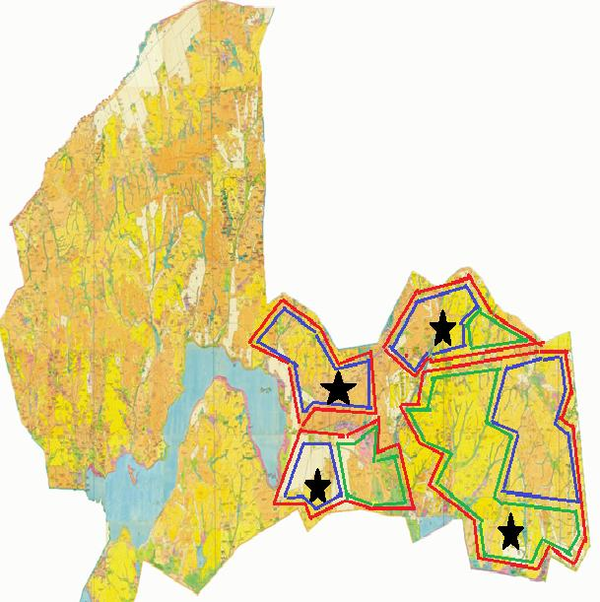

Условные обозначения:

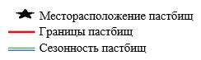

Общая площадь пастбищ - 119539 га
Приложение 2
к Плану по управлению пастбищами и их
использованию по Каркаралинскому
району на 2022 - 2023 годы
Схема (карта) расположения пастбищ на территории административно - территориальной единицы в разрезе категорий земель, собственников земельных участков и землепользователей на основании правоустанавливающих документов Киргизского сельского округа Каркаралинского района

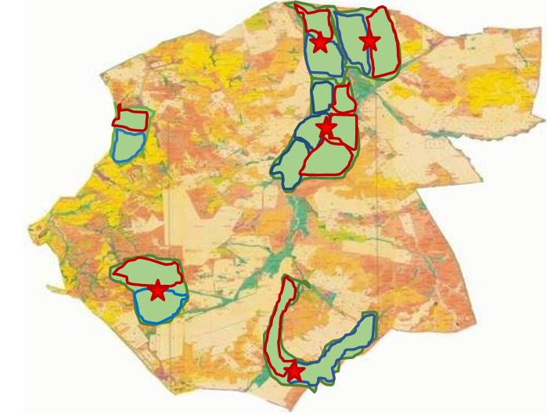

Условные обозначения:

Общая площадь пастбищ - 19699 га
Приложение 3
к Плану по управлению пастбищами и их
использованию по Каркаралинскому
району на 2022 - 2023 годы
Схема (карта) расположения пастбищ на территории административно - территориальной единицы в разрезе категорий земель, собственников земельных участков и землепользователей на основании правоустанавливающих документов Касым Аманжоловского сельского округа Каркаралинского района

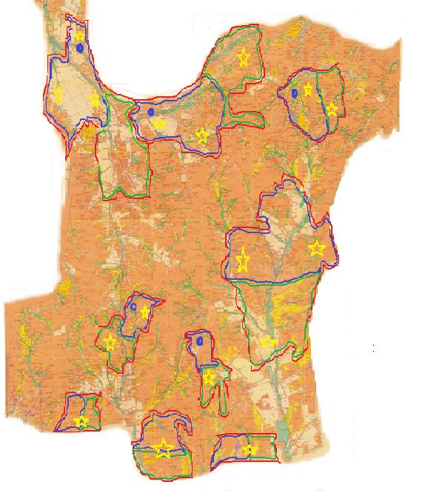

Условные обозначения:

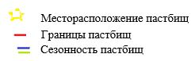

Общая площадь пастбищ - 56514 га
Приложение 4
к Плану по управлению пастбищами и их
использованию по Каркаралинскому
району на 2022 - 2023 годы
Схема (карта) расположения пастбищ на территории административно - территориальной единицы в разрезе категорий земель, собственников земельных участков и землепользователей на основании правоустанавливающих документов Каршигалинского сельского округа Каркаралинского района

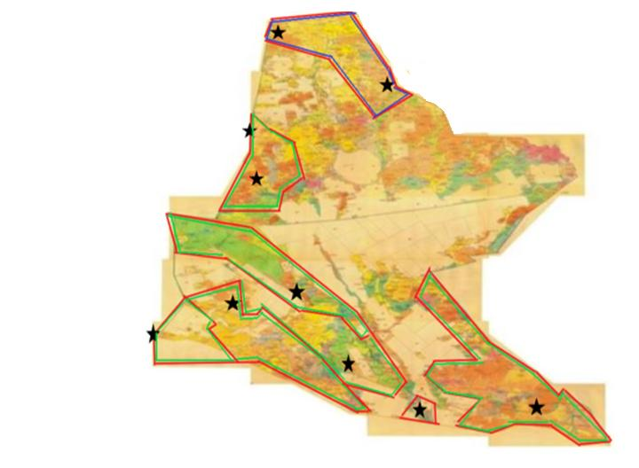

Условные обозначения:

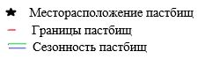

Общая площадь пастбищ – 22245 га
Приложение 5
к Плану по управлению пастбищами и их
использованию по Каркаралинскому
району на 2022- 2023 годы
Схема (карта) расположения пастбищ на территории административно - территориальной единицы в разрезе категорий земель, собственников земельных участков и землепользователей на основании правоустанавливающих документов Каракольского сельского округа Каркаралинского района

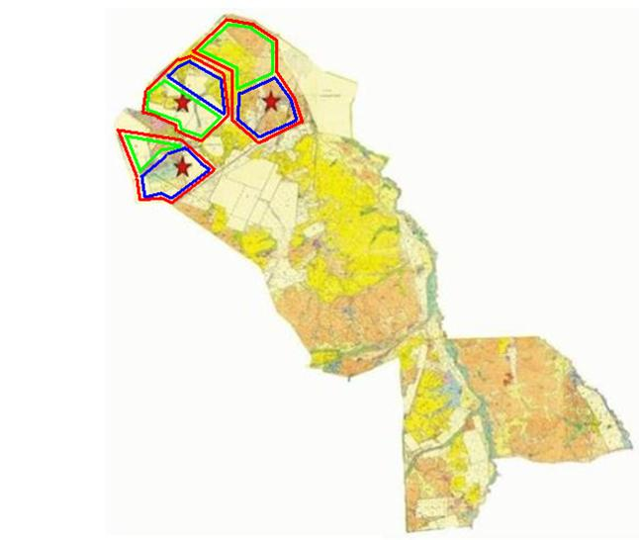

Условные обозначения:

Общая площадь пастбищ – 8083 га
Приложение 6
к Плану по управлению пастбищами и их
использованию по Каркаралинскому
району на 2022 – 2023 годы
Схема (карта) расположения пастбищ на территории административно - территориальной единицы в разрезе категорий земель, собственников земельных участков и землепользователей на основании правоустанавливающих документов сельского округа Балкантау Каркаралинского района

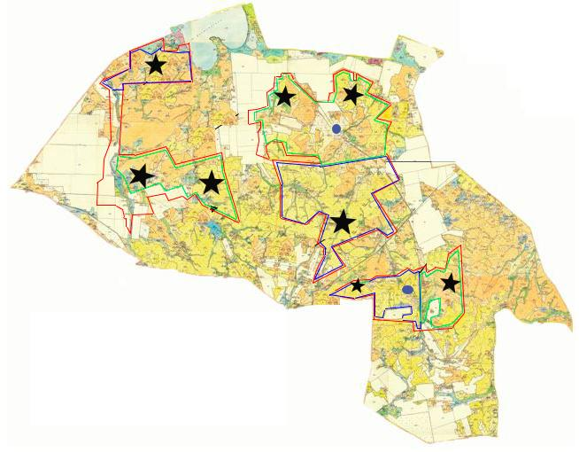

Условные обозначения:

Общая площадь пастбищ - 23943 га
Приложение 7
к Плану по управлению пастбищами и их
использованию по Каркаралинскому
району на 2022 - 2023 годы
Схема (карта) расположения пастбищ на территории административно - территориальной единицы в разрезе категорий земель, собственников земельных участков и землепользователей на основании правоустанавливающих документов сельского округа Абай Каркаралинского района

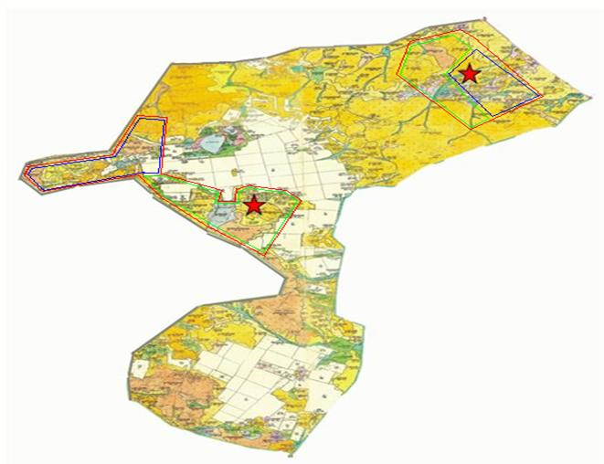

Условные обозначения:

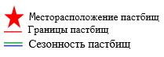

Общая площадь пастбищ - 15791 га
Приложение 8
к Плану по управлению пастбищами и их
использованию по Каркаралинскому
району на 2022 - 2023 годы
Схема (карта) расположения пастбищ на территории административно – территориальной единицы в разрезе категорий земель, собственников земельных участков и землепользователей на основании правоустанавливающих документов Мартбек Мамыраевского сельского округа Каркаралинского района

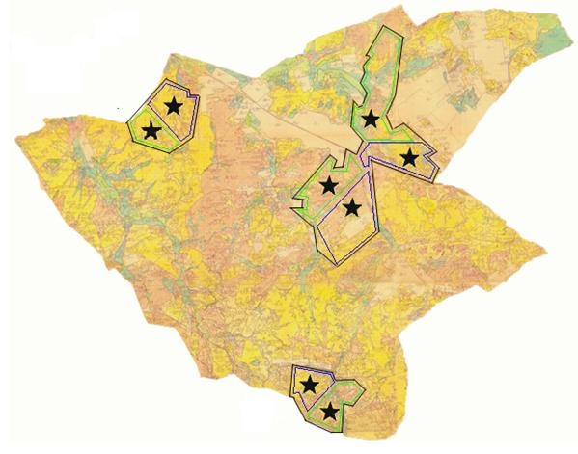

Условные обозначения:

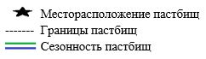

Общая площадь пастбищ - 19147 га
Приложение 9
к Плану по управлению пастбищами и их
использованию по Каркаралинскому
району на 2022 - 2023 годы
Схема (карта) расположения пастбищ на территории административно - территориальной единицы в разрезе категорий земель, собственников земельных участков и землепользователей на основании правоустанавливающих документов сельского округа Бесоба Каркаралинского района

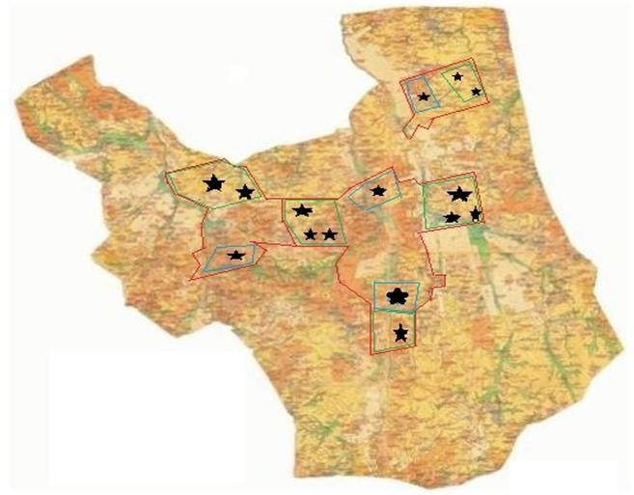

Условные обозначения:

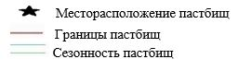

Общая площадь пастбищ – 36557 га
Приложение 10
к Плану по управлению пастбищами и их
использованию по Каркаралинскому
району на 2022 - 2023 годы
Схема (карта) расположения пастбищ на территории административно - территориальной единицы в разрезе категорий земель, собственников земельных участков и землепользователей на основании право устанавливающих документов Таттимбетовского сельского округа Каркаралинского района

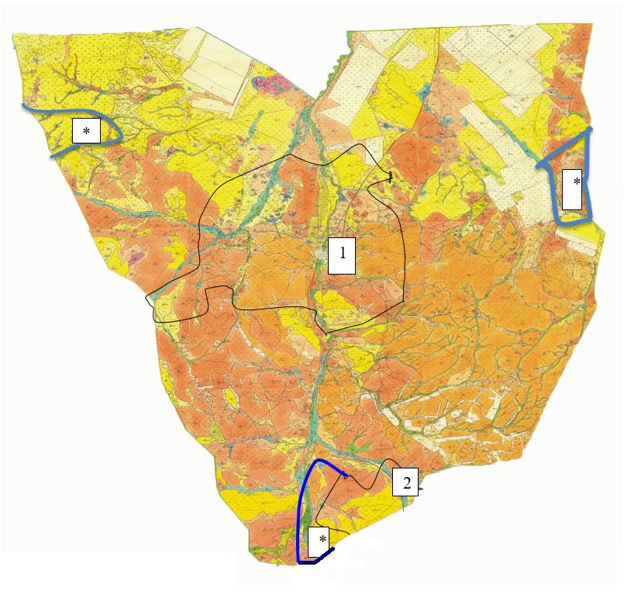

Условные обозначения:

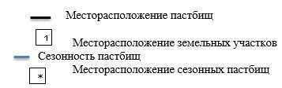

Общая площадь пастбищ –25267 га
Приложение 11
к Плану по управлению пастбищами и их
использованию по Каркаралинскому
району на 2022 - 2023 годы
Схема (карта) расположения пастбищ на территории административно - территориальной единицы в разрезе категорий земель, собственников зем правоустанавливающих документов сельского округа Жанатоганский Каркаралинского района

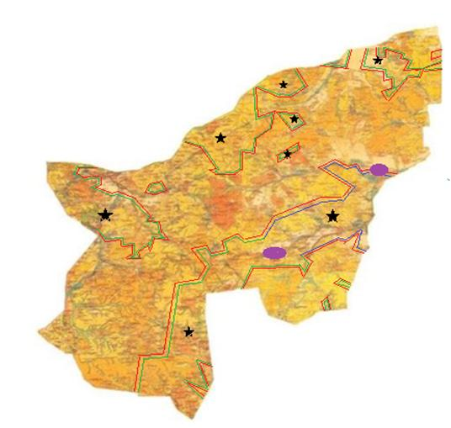

Условные обозначения:

Общая площадь пастбищ – 16822га
Приложение 12
к Плану по управлению пастбищами и их
использованию по Каркаралинскому
району на 2022- 2023 годы
Схема (карта) расположения пастбищ на территории административно - территориальной единицы в разрезе категорий земель, собственников земельных участков и землепользователей на основании правоустанавливающих документов сельского округа имени Ныгмета Нурмакова Каркаралинского района

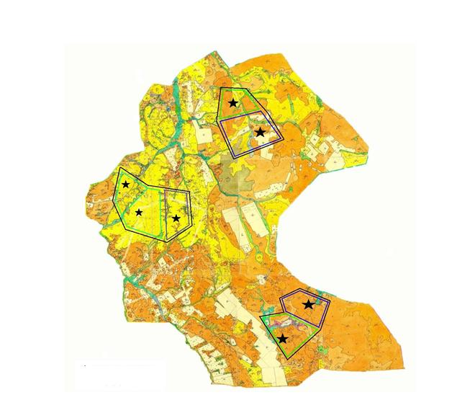

Условные обозначения:

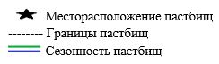

Общая площадь пастбищ - 195756 га
Приложение 13
к Плану по управлению пастбищами и их
использованию по Каркаралинскому
району на 2022 - 2023 годы
Схема (карта) расположения пастбищ на территории административно - территориальной единицы в разрезе категорий земель, собственников земельных участков и землепользователей на основании правоустанавливающих документов Мадийского сельского округа Каркаралинского района

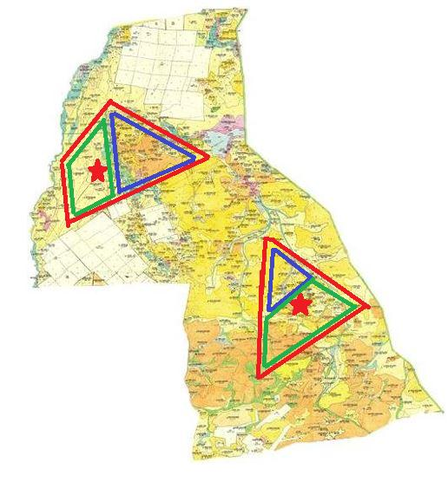

Условные обозначения:

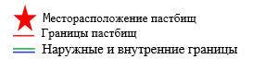

Общая площадь пастбищ – 14120 га
Приложение 14
к Плану по управлению пастбищами и их
использованию по Каркаралинскому
району на 2022 - 2023 годы
Схема (карта) расположения пастбищ на территории административно - территориальной единицы в разрезе категорий земель, собственников земельных участков и землепользователей на основании правоустанавливающих документов Тегисшилдикского сельского округа Каркаралинского района

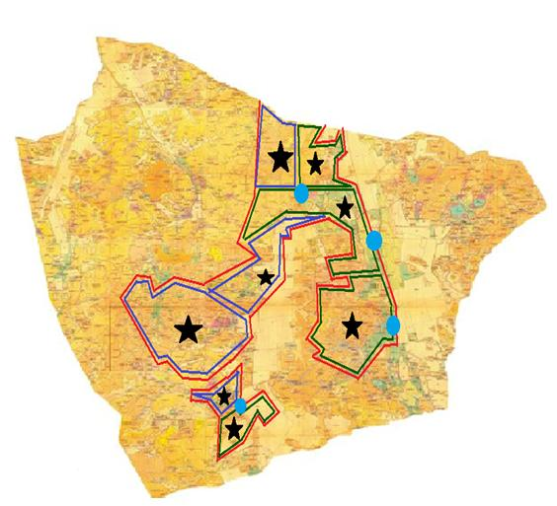

Условные обозначения:

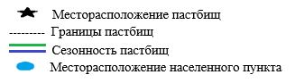

Общая площадь пастбищ - 26655 га
Приложение 15
к Плану по управлению пастбищами и их
использованию по Каркаралинскому
району на 2022 - 2023 годы
Схема (карта) расположения пастбищ на территории административно - территориальной единицы в разрезе категорий земель, собственников земельных участков и землепользователей на основании правоустанавливающих документов сельского округа Темирши Каркаралинского района

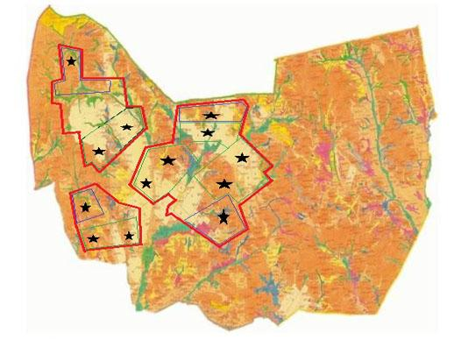

Условные обозначения:

Общая площадь пастбищ - 25481 га
Приложение 16
к Плану по управлению пастбищами и их
использованию по Каркаралинскому
району на 2022 - 2023 годы
Схема (карта) расположения пастбищ на территории административно - территориальной единицы в разрезе категорий земель, собственников земельных участков и землепользователей на основании правоустанавливающих документов сельского округа Томарского Каркаралинского района

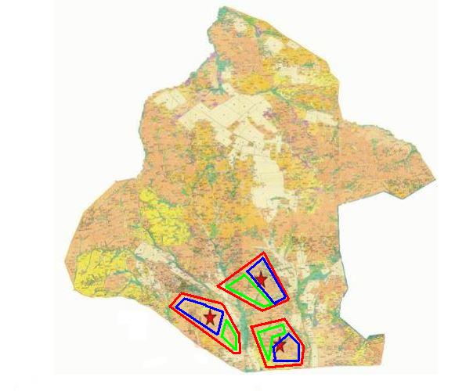

Условные обозначения:

Общая площадь пастбищ - 21143 га
Приложение 17
к Плану по управлению пастбищами и их
использованию по Каркаралинскому
району на 2022 - 2023 годы
Схема (карта) расположения пастбищ на территории административно - территориальной единицы в разрезе категорий земель, собственников земельных участков и землепользователей на основании правоустанавливающих документов сельского округа Нуркена Абдирова Каркаралинского района

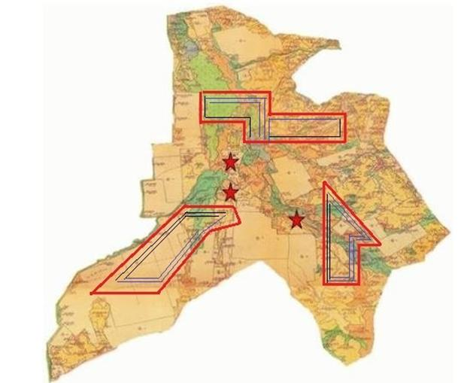

Условные обозначения:

Общая площадь пастбищ - 12823 га
Приложение 18
к Плану по управлению пастбищами и их
использованию по Каркаралинскому
району на 2022 - 2023 годы
Схема (карта) расположения пастбищ на территории административно - территориальной единицы в разрезе категорий земель, собственников земельных участков и землепользователей на основании правоустанавливающих документов сельского округа Бахтинского Каркаралинского района

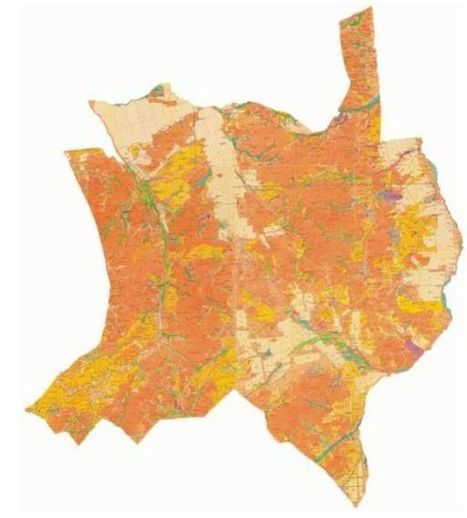

Условные обозначения:

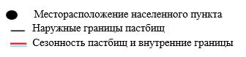

Общая площадь пастбищ – 38737 га.
Приложение 19
к Плану по управлению пастбищами и их
использованию по Каркаралинскому
району на 2022 - 2023 годы
Схема (карта) расположения пастбищ на территории административно - территориальной единицы в разрезе категорий земель, собственников земельных участков и землепользователей на основании правоустанавливающих документов сельского округа Кайнарбулак Каркаралинского района

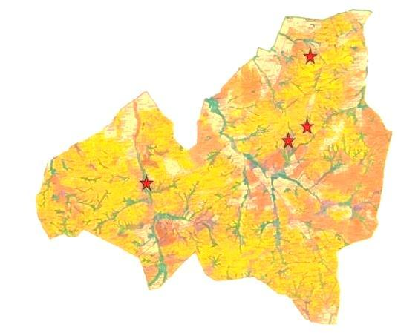

Условные обосначения:

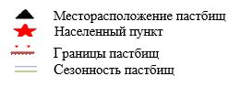

Общая площадь пастбищ – 24993 га.
Приложение 20
к Плану по управлению пастбищами и их
использованию по Каркаралинскому
району на 2022 - 2023 годы
Схема (карта) расположения пастбищ на территории административно - территориальной единицы в разрезе категорий земель, собственников земельных участков и землепользователей на основании правоустанавливающих документов Ынталинского сельского округа Каркаралинского района

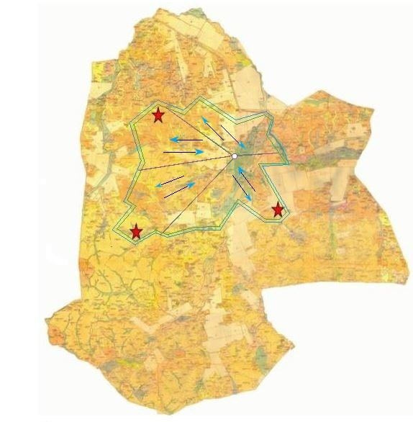

Условные обозначения:

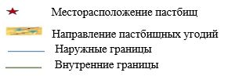

Общая площадь пастбищ – 14463 га.
Приложение 21
к Плану по управлению пастбищами и их
использованию по Каркаралинскому
району на 2022 - 2023 годы
Схема (карта) расположения пастбищ на территории административно - территориальной единицы в разрезе категорий земель, собственников земельных участков и землепользователей на основании правоустанавливающих документов сельского округа Угар Каркаралинского района

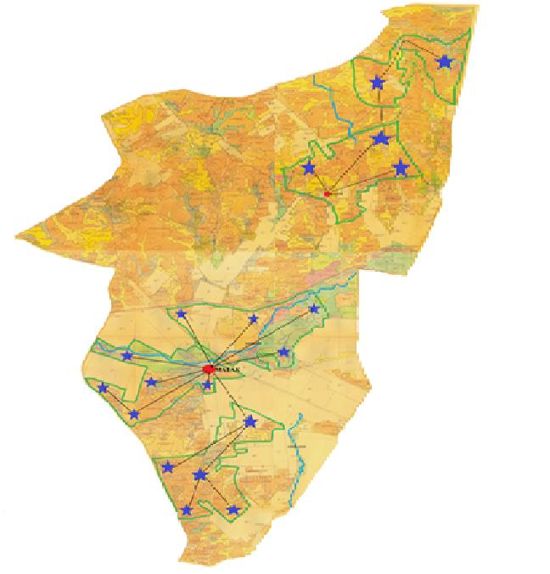

Условные обозначения:

Общая площадь пастбищ – 14754 га.
Приложение 22
к Плану по управлению пастбищами и их
использованию по Каркаралинскому
району на 2022- 2023 годы
Схема (карта) расположения пастбищ на территории административно - территориальной единицы в разрезе категорий земель, собственников земельных участков и землепользователей на основании правоустанавливающих документов Шарыктинского сельского округа Каркаралинского района

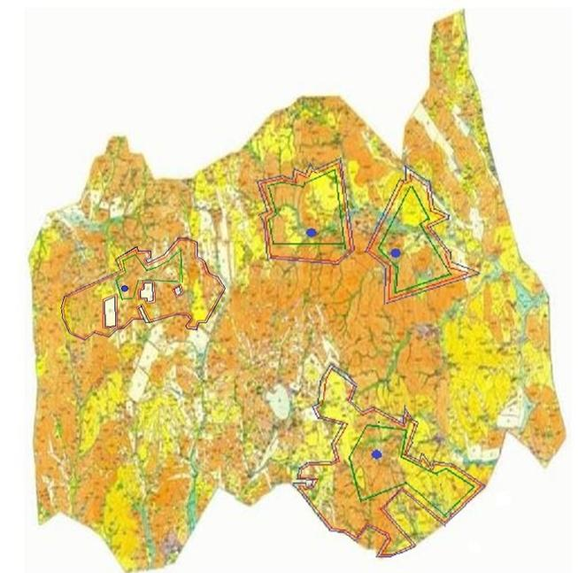

Условные обозначения:

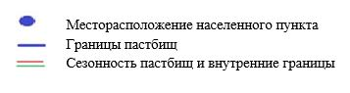

Общая площадь пастбищ – 30651 га.
Приложение 23
к Плану по управлению пастбищами и их
использованию по Каркаралинскому
району на 2022 -2023 годы
Приемлемая схема пастбищеоборотов Кояндинского сельского округа Каркаралинского района

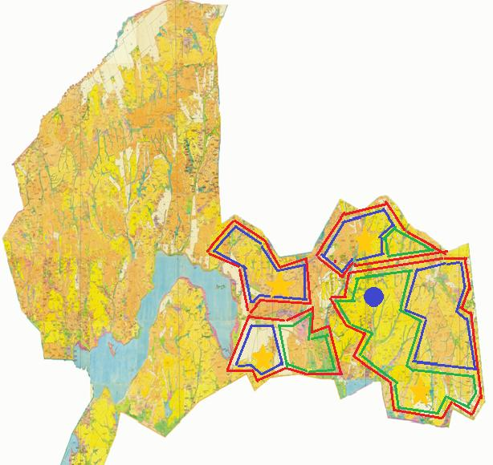

Условные обозначения:

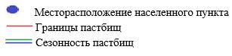

Приложение 24
к Плану по управлению пастбищами и их
использованию по Каркаралинскому
району на 2022 - 2023 годы
Приемлемая схема пастбищеоборотов Киргизского сельского округа Каркаралинского района

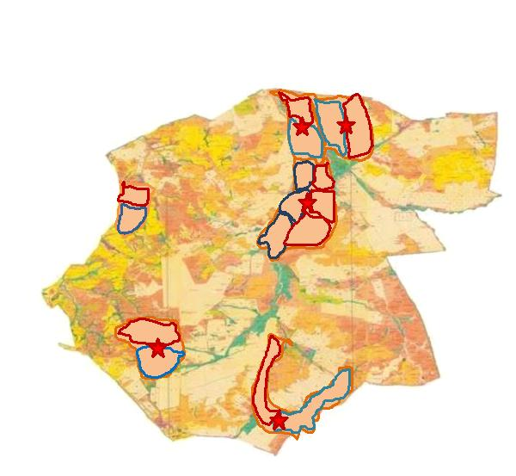

Условные обозначения:

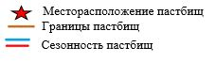

Приложение 25
к Плану по управлению пастбищами и их
использованию по Каркаралинскому
району на 2022 - 2023 годы
Приемлемая схема пастбищеоборотов Касым Аманжоловского сельского округа Каркаралинского района

Условные обозначения:

Приложение 26
к Плану по управлению пастбищами и их
использованию по Каркаралинскому
району на 2022 - 2023 годы
Приемлемая схема пастбищеоборотов Каршигалинского сельского округа Каркаралинского района

Условные обозначения:

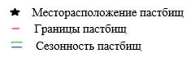

Приложение 27
к Плану по управлению пастбищами и их
использованию по Каркаралинскому
району на 2022 - 2023 годы
Приемлемая схема пастбищеоборотов сельского округа Караколь Каркаралинского района

Условные обозначения:

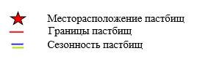

Приложение 28
к Плану по управлению пастбищами и их
использованию по Каркаралинскому
району на 2022 - 2023 годы
Приемлемая схема пастбищеоборотов сельского округа Балкантау Каркаралинского района

Условные обозначения:

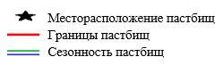

Приложение 29
к Плану по управлению пастбищами и их
использованию по Каркаралинскому
району на 2022- 2023 годы
Приемлемая схема пастбищеоборотов сельского округа Абай Каркаралинского района

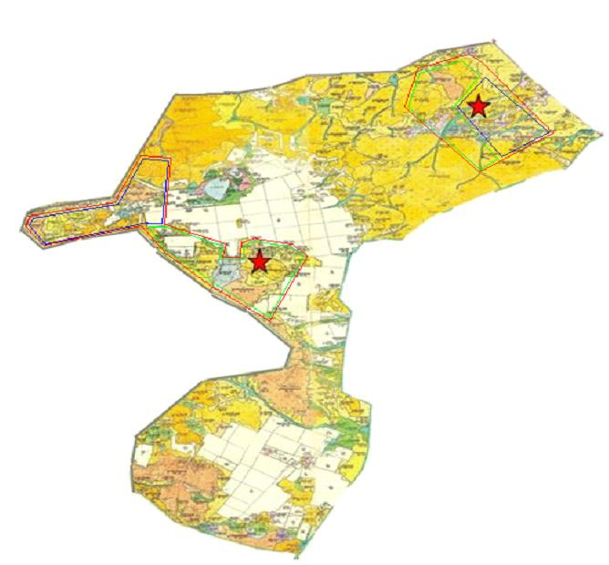

Условные обозначения:

Приложение 30
к Плану по управлению пастбищами и их
использованию по Каркаралинскому
району на 2022 - 2023 годы
Приемлемая схема пастбищеоборотов Мартбек Мамыраевского сельского округа Каркаралинского района

Условные обозначения:

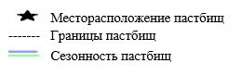

Приложение 31
к Плану по управлению пастбищами и их
использованию по Каркаралинскому
району на 2022 - 2023 годы
Приемлемая схема пастбищеоборотов сельского округа Бесоба Каркаралинского района

Условные обозначения:

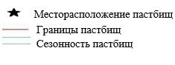

Приложение 32
к Плану по управлению пастбищами и их
использованию по Каркаралинскому
району на 2022 - 2023 годы
Приемлемая схема пастбищеоборотов Таттимбетовского сельского округа Каркаралинского района

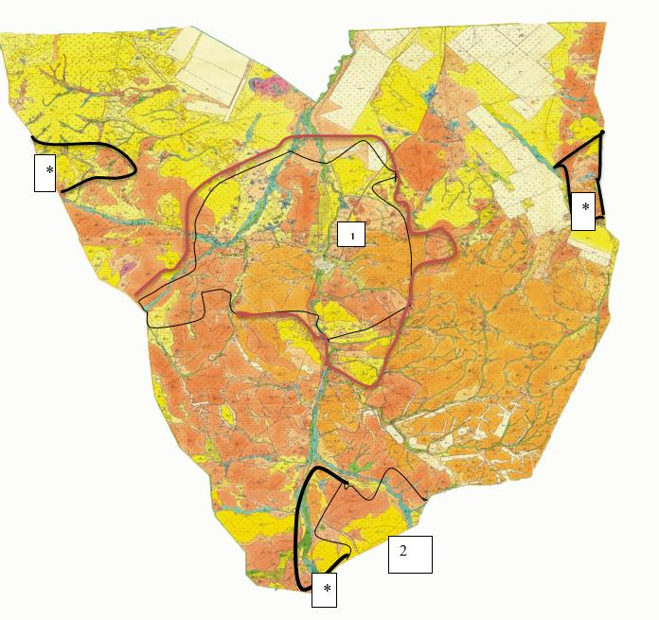

Условные обозначения:

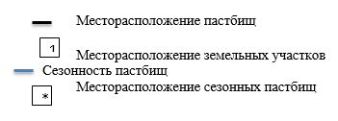

Приложение 33
к Плану по управлению пастбищами и их
использованию по Каркаралинскому
району на 2022 - 2023 годы
Приемлемая схема пастбищеоборотов Жанатоганского сельского округа Каркаралинского района

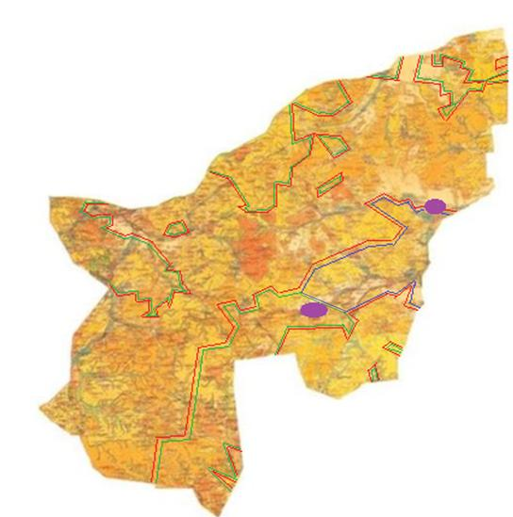

Условные обозначения:

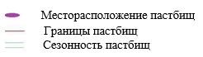

Приложение 34
к Плану по управлению пастбищами и их
использованию по Каркаралинскому
району на 2022 - 2023 годы
Приемлемая схема пастбищеоборотов сельского округа имени Ныгмета Нурмакова Каркаралинского района

Условные обозначения:

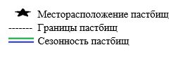

Приложение 35
к Плану по управлению пастбищами и их
использованию по Каркаралинскому
району на 2022 – 2023 годы
Приемлемая схема пастбищеоборотов Мадийского сельского округа Каркаралинского района

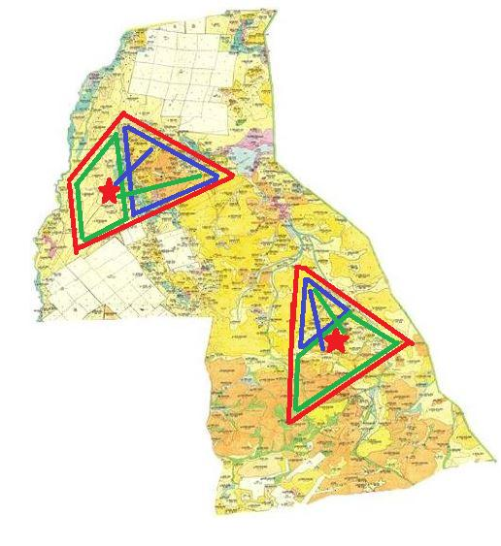

Условные обозначения:

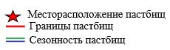

Приложение 36
к Плану по управлению пастбищами и их
использованию по Каркаралинскому
району на 2022 - 2023 годы
Приемлемая схема пастбищеоборотов Тегисшилдикского сельского округа Каркаралинского района

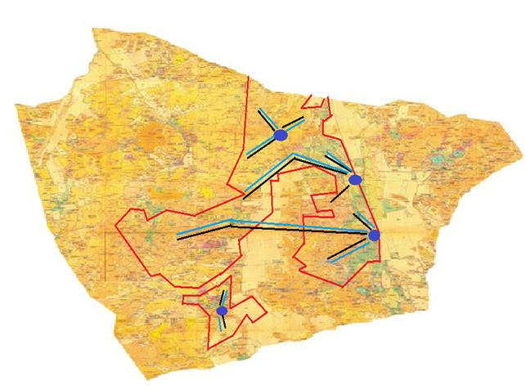

Условные обозначения:

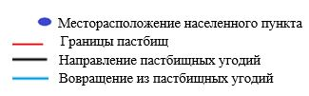

Приложение 37
к Плану по управлению пастбищами и их
использованию по Каркаралинскому
району на 2022 - 2023 годы
Приемлемая схема пастбищеоборотов сельского округа Темирши Каркаралинского района

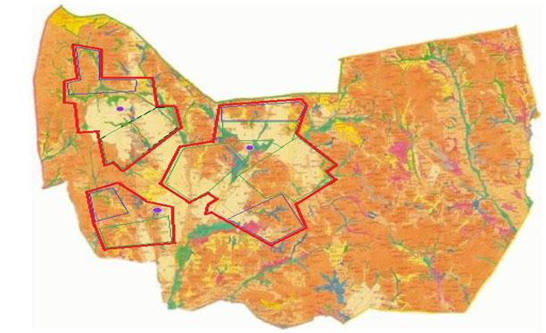

Условные обозначения:

Приложение 38
к Плану по управлению пастбищами и их
использованию по Каркаралинскому
району на 2022 - 2023 годы
Приемлемая схема пастбищеоборотов сельского округа Томар Каркаралинского района

Условные обозначения:

Приложение 39
к Плану по управлению пастбищами и их
использованию по Каркаралинскому
району на 2022 - 2023 годы
Приемлемая схема пастбищеоборотов Нуркен Абдировского сельского округа Каркаралинского района

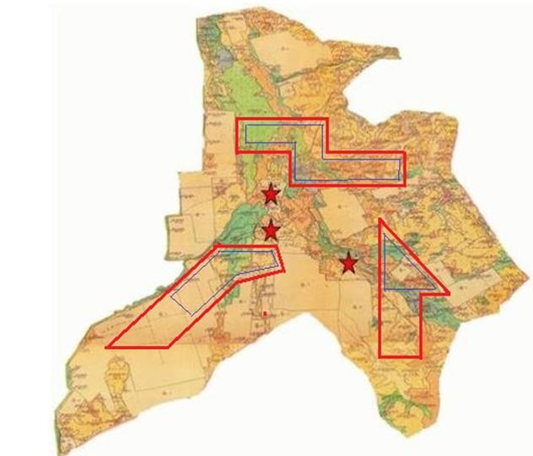

Условные обозначения:

Приложение 40
к Плану по управлению пастбищами и их
использованию по Каркаралинскому
району на 2022 – 2023 годы
Приемлемая схема пастбищеоборотов Бахтинского сельского округа Каркаралинского района

Условные обозначения:

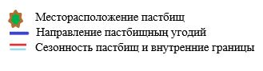

Приложение 41
к Плану по управлению пастбищами и их
использованию по Каркаралинскому
району на 2022 - 2023 годы
Приемлемая схема пастбищеоборотов сельского округа Кайнарбулак Каркаралинского района

Условные обосначения:

Приложение 42
к Плану по управлению пастбищами и их
использованию по Каркаралинскому
району на 2022 - 2023 годы
Приемлемая схема пастбищеоборотов сельского округа Ынталы Каркаралинского района

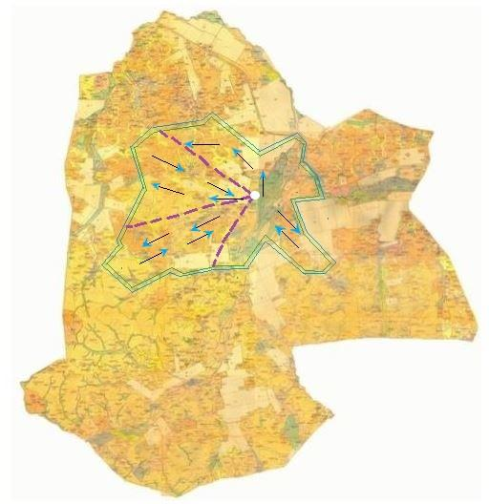

Условные обозначения:

Приложение 43
к Плану по управлению пастбищами и их
использованию по Каркаралинскому
району на 2022 - 2023 годы
Приемлемая схема пастбищеоборотов сельского округа Угар Каркаралинского района

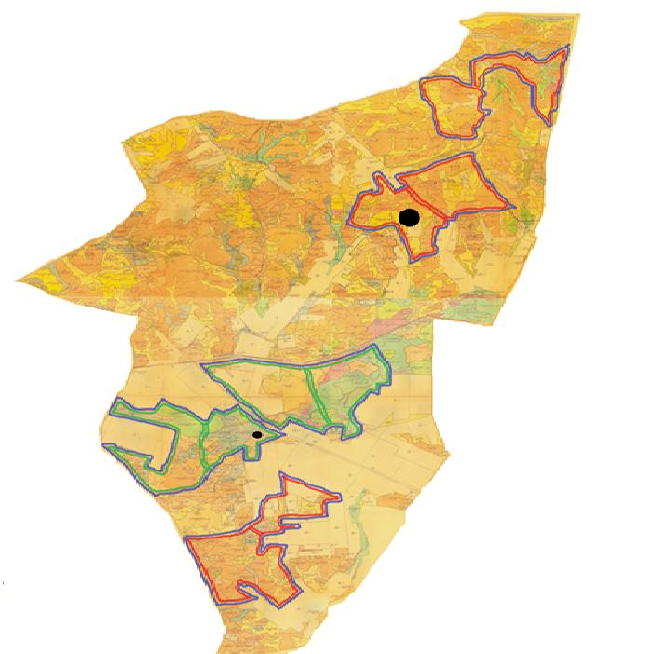

Условные обозначения:

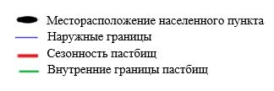

Приложение 44
к Плану по управлению пастбищами и их
использованию по Каркаралинскому
району на 2022 - 2023 годы
Приемлемая схема пастбищеоборотов Шарыктинского сельского округа Каркаралинского района

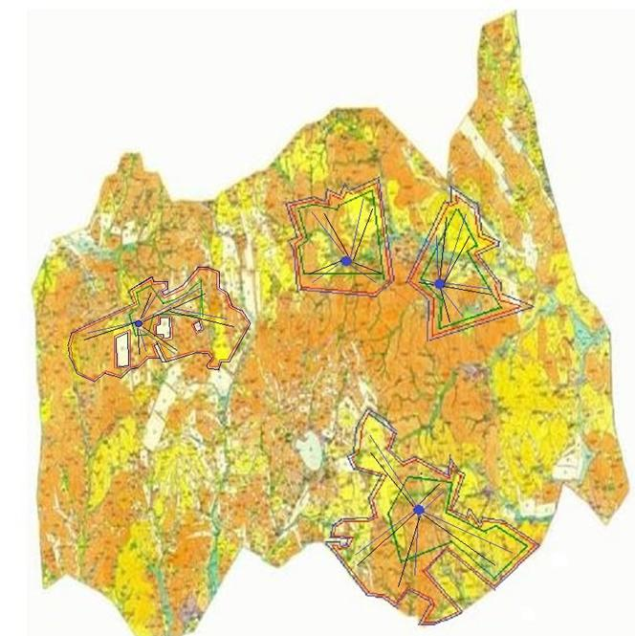

Условные обозначения :

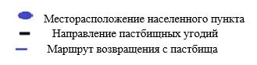

Приложение 45
к Плану по управлению пастбищами и их
использованию по Каркаралинскому
району на 2022 - 2023 годы
Карта с обозначением внешних и внутренних границ и площадей пастбищ, в том числе сезонных, объектов пастбищной инфраструктуры Кояндинского сельского округа Каркаралинского района

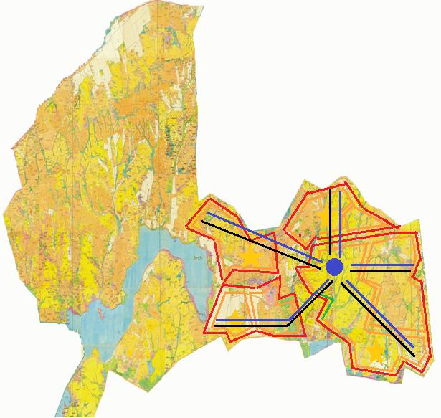

Условные обозначения:

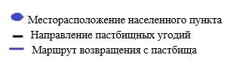

Приложение 46
к Плану по управлению пастбищами и их
использованию по Каркаралинскому
району на 2022 - 2023 годы
Карта с обозначением внешних и внутренних границ и площадей пастбищ, в том числе сезонных, объектов пастбищной инфраструктуры Киргизского сельского округа Каркаралинского района

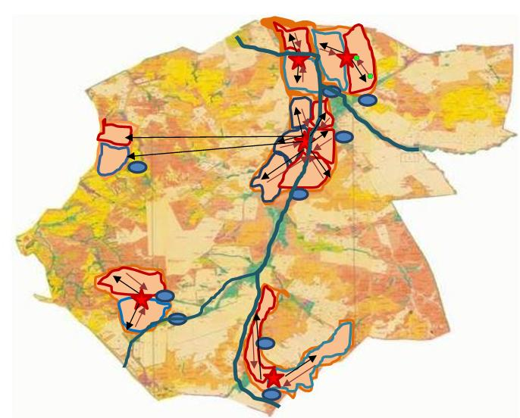

Условные обозначения:

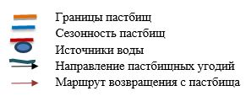

Приложение 47
к Плану по управлению пастбищами и их
использованию по Каркаралинскому
району на 2022 - 2023 годы
Карта с обозначением внешних и внутренних границ и площадей пастбищ, в том числе сезонных, объектов пастбищной инфраструктуры сельского округа Касым Аманжолова Каркаралинского района

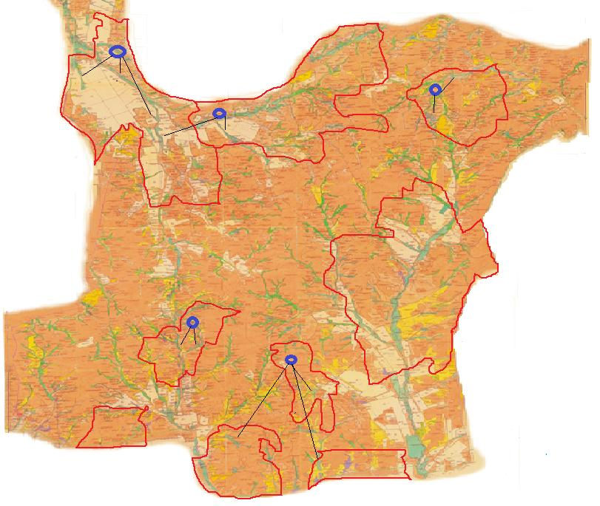

Условные обозначения:

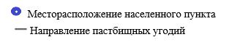

Приложение 48
к Плану по управлению пастбищами и их
использованию по Каркаралинскому
району на 2022 - 2023 годы
Карта с обозначением внешних и внутренних границ и площадей пастбищ, в том числе сезонных, объектов пастбищной инфраструктуры Каршыгалинского сельского округа Каркаралинского района

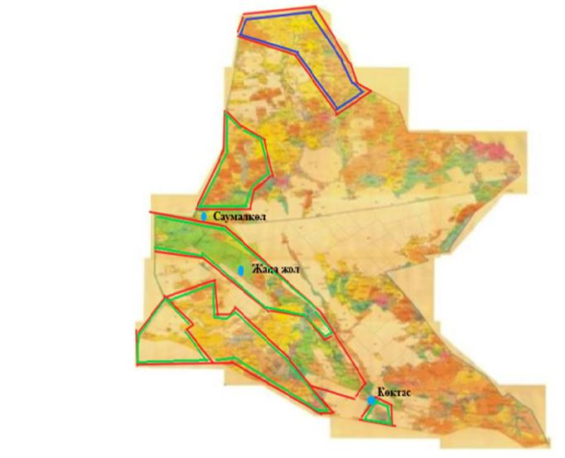

Условные обозначения:

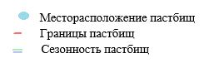

Приложение 49
к Плану по управлению пастбищами и их
использованию по Каркаралинскому
району на 2022 - 2023 годы
Карта с обозначением внешних и внутренних границ и площадей пастбищ, в том числе сезонных, объектов пастбищной инфраструктуры Каракольского сельского округа Каркаралинского района

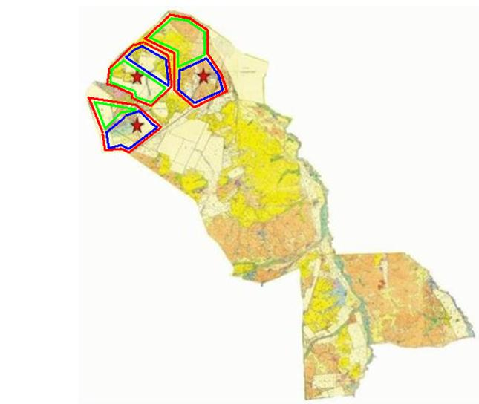

Условные обозначения:

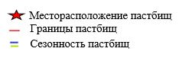

Приложение 50
к Плану по управлению пастбищами и их
использованию по Каркаралинскому
району на 2022 - 2023 годы
Карта с обозначением внешних и внутренних границ и площадей пастбищ, в том числе сезонных, объектов пастбищной инфраструктуры Балкантауского сельского округа Каркаралинского района

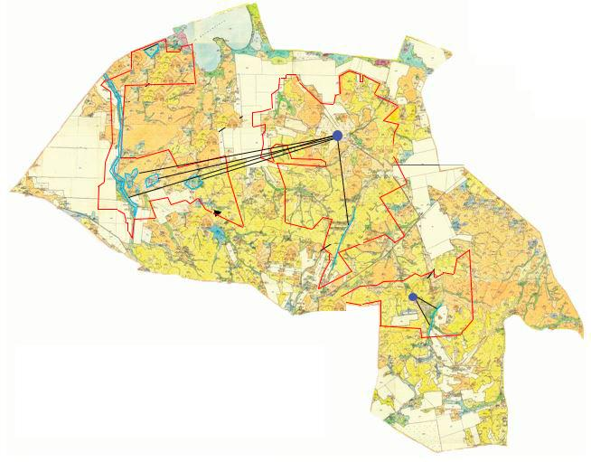

Условные обозначения:

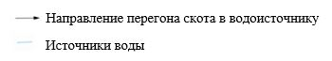

Приложение 51
к Плану по управлению пастбищами и их
использованию по Каркаралинскому
району на 2022 - 2023 годы
Карта с обозначением внешних и внутренних границ и площадей пастбищ, в том числе сезонных, объектов пастбищной инфраструктуры сельского округа Абай Каркаралинского района

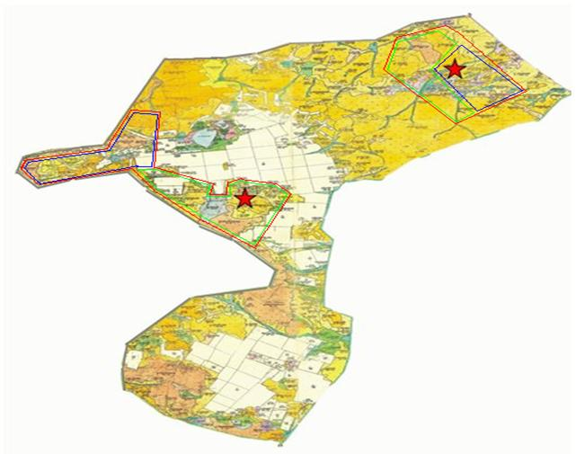

Условные обозначения:

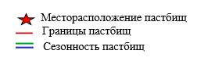

Приложение 52
к Плану по управлению пастбищами и их
использованию по Каркаралинскому
району на 2022 - 2023 годы
Карта с обозначением внешних и внутренних границ и площадей пастбищ, в том числе сезонных, объектов пастбищной инфраструктуры сельского округа Мартбека Мамыраева Каркаралинского района

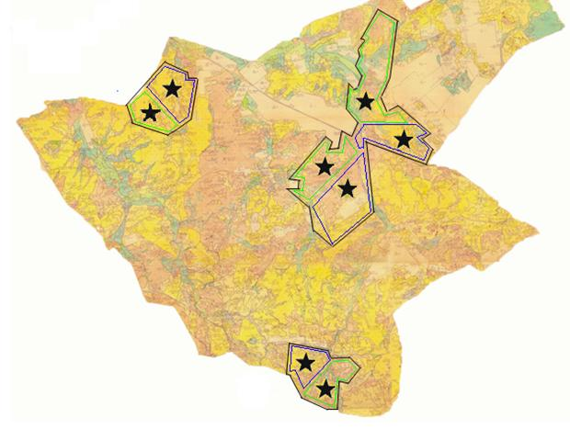

Условные обозначения:

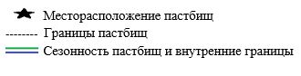

Приложение 53
к Плану по управлению пастбищами и их
использованию по Каркаралинскому
району на 2022 - 2023 годы
Карта с обозначением внешних и внутренних границ и площадей пастбищ, в том числе сезонных, объектов пастбищной инфраструктуры сельского округа Бесоба Каркаралинского района

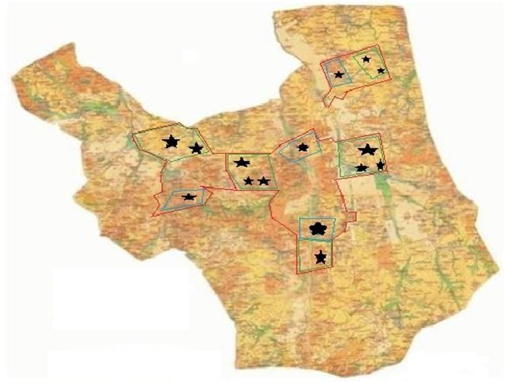

Условные обозначения:

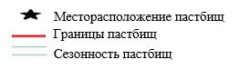

Приложение 54
к Плану по управлению пастбищами и их
использованию по Каркаралинскому
району на 2022 - 2023 годы
Карта с обозначением внешних и внутренних границ и площадей пастбищ, в том числе сезонных, объектов пастбищной инфраструктуры Таттимбетовского сельского округа Каркаралинского района

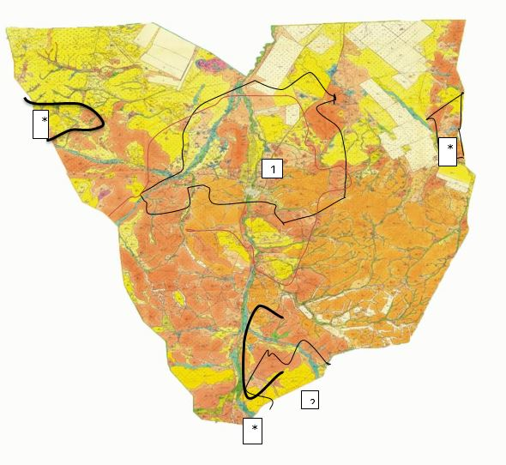

Условные обозначения:

Приложение 55
к Плану по управлению пастбищами и их
использованию по Каркаралинскому
району на 2022 - 2023 годы
Карта с обозначением внешних и внутренних границ и площадей пастбищ, в том числе сезонных, объектов пастбищной инфраструктуры сельского округа Жанатоганского Каркаралинского района

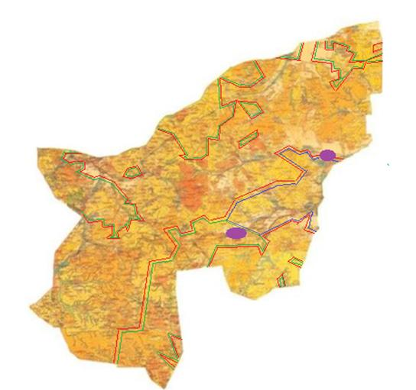

Условные обозначения:

Приложение 56
к Плану по управлению пастбищами и их
использованию по Каркаралинскому
району на 2022 - 2023 годы
Карта с обозначением внешних и внутренних границ и площадей пастбищ, в том числе сезонных, объектов пастбищной инфраструктуры сельского округа имени Ныгмета Нурмакова Каркаралинского района

Условные обозначения:

Приложение 57
к Плану по управлению пастбищами и их
использованию по Каркаралинскому
району на 2022 - 2023 годы
Карта с обозначением внешних и внутренних границ и площадей пастбищ, в том числе сезонных, объектов пастбищной инфраструктуры Мадийского сельского округа Каркаралинского района

Условные обозначения:

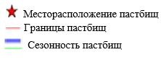

Приложение 58
к Плану по управлению пастбищами и их
использованию по Каркаралинскому
району на 2022 - 2023 годы
Карта с обозначением внешних и внутренних границ и площадей пастбищ, в том числе сезонных, объектов пастбищной инфраструктуры Тегисшилдикского сельского округа Каркаралинского района

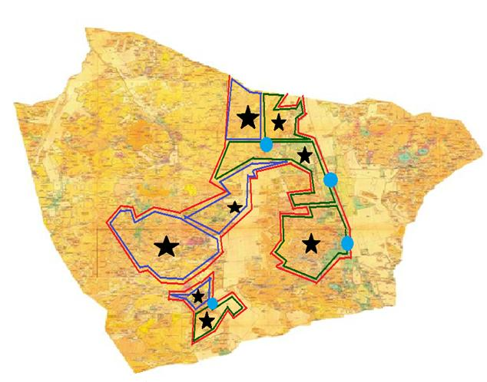

Условные обозначения:

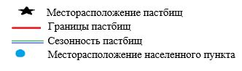

Приложение 59
к Плану по управлению пастбищами и их
использованию по Каркаралинскому
району на 2022 - 2023 годы
Карта с обозначением внешних и внутренних границ и площадей пастбищ, в том числе сезонных, объектов пастбищной инфраструктуры сельского округа Темиршинского Каркаралинского района

Условные обозначения:

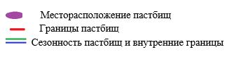

Приложение 60
к Плану по управлению пастбищами и их
использованию по Каркаралинскому
району на 2022 - 2023 годы
Карта с обозначением внешних и внутренних границ и площадей пастбищ, в том числе сезонных, объектов пастбищной инфраструктуры сельского округа Томарского Каркаралинского района

Условные обозначения:

Приложение 61
к Плану по управлению пастбищами и их
использованию по Каркаралинскому
району на 2022 - 2023 годы
Карта с обозначением внешних и внутренних границ и площадей пастбищ, в том числе сезонных, объектов пастбищной инфраструктуры сельского округа Нуркена Абдирова Каркаралинского района

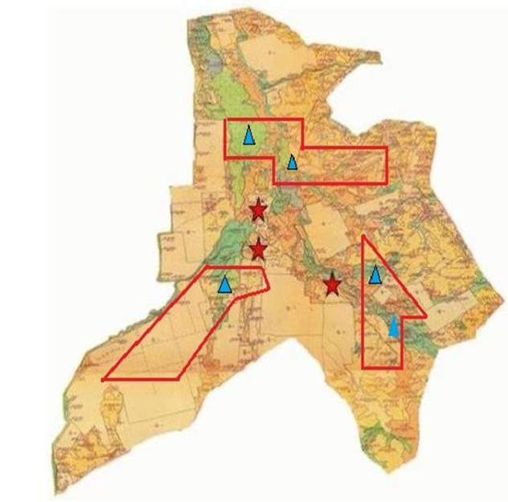

Условные обозначения:

Приложение 62
к Плану по управлению пастбищами и их
использованию по Каркаралинскому
району на 2022 - 2023 годы
Карта с обозначением внешних и внутренних границ и площадей пастбищ, в том числе сезонных, объектов пастбищной инфраструктуры сельского округа Бахты Каркаралинского района

Условные обазначения:

Приложение 63
к Плану по управлению пастбищами и их
использованию по Каркаралинскому
району на 2022 - 2023 годы
Карта с обозначением внешних и внутренних границ и площадей пастбищ, в том числе сезонных, объектов пастбищной инфраструктуры сельского округа Кайнарбулак Каркаралинского района

Условные обосначения:

Приложение 64
к Плану по управлению пастбищами и их
использованию по Каркаралинскому
району на 2022 - 2023 годы
Карта с обозначением внешних и внутренних границ и площадей пастбищ, в том числе сезонных, объектов пастбищной инфраструктуры Ынталинского сельского округа Каркаралинского района

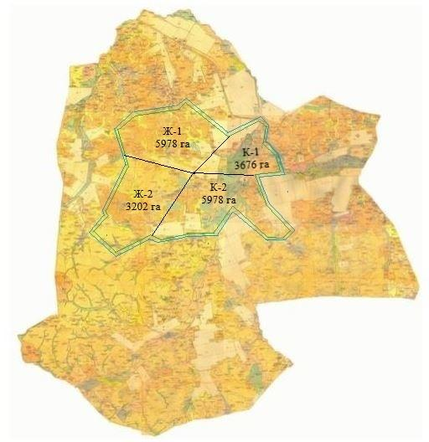

Условные обозначения:
Ж-1, Ж-2 - Летнее пастбища
К-1, К-2 - Осенние пастбища
Приложение 65
к Плану по управлению пастбищами и их
использованию по Каркаралинскому
району на 2022 - 2023 годы
Карта с обозначением внешних и внутренних границ и площадей пастбищ, в том числе сезонных, объектов пастбищной инфраструктуры сельского округа Угар Каркаралинского района

Условные обозначения:

Приложение 66
к Плану по управлению пастбищами и их
использованию по Каркаралинскому
району на 2022 - 2023 годы
Карта с обозначением внешних и внутренних границ и площадей пастбищ, в том числе сезонных, объектов пастбищной инфраструктуры Шарыктинского сельского округа Каркаралинского района

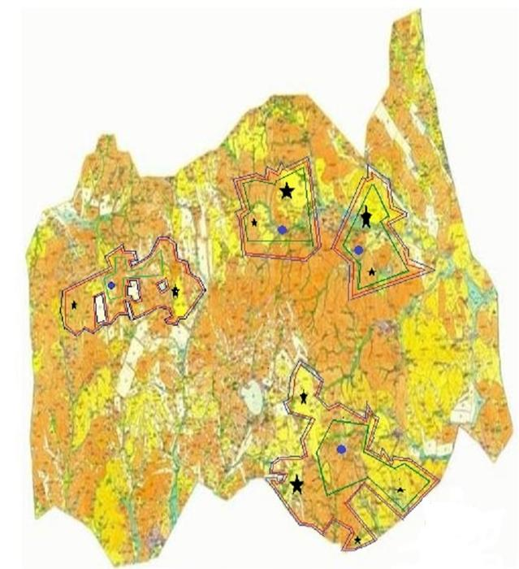

Условные обозначения :

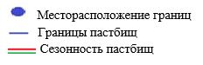

Приложение 67
к Плану по управлению пастбищами и их
использованию по Каркаралинскому
району на 2022 - 2023 годы
Схема доступа пастбищепользователей к водоисточникам (озерам, рекам, прудам, копаням, оросительным или обводнительным каналам, трубчатым или шахтным колодцам), составленную согласно норме потребления воды, Кояндинского сельского округа Каркаралинского района

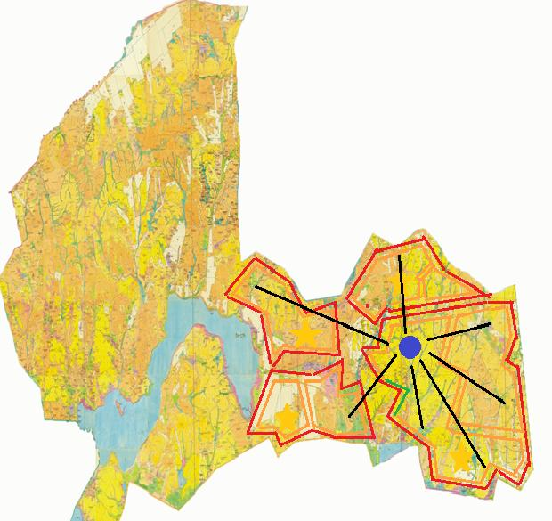

Условные обозначения:

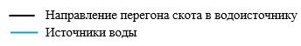

Приложение 68
к Плану по управлению пастбищами и их
использованию по Каркаралинскому
району на 2022 - 2023 годы
Схема доступа пастбищепользователей к водоисточникам (озерам, рекам, прудам, копаням, оросительным или обводнительным каналам, трубчатым или шахтным колодцам), составленную согласно норме потребления воды, Киргизского сельского округа Каркаралинского района

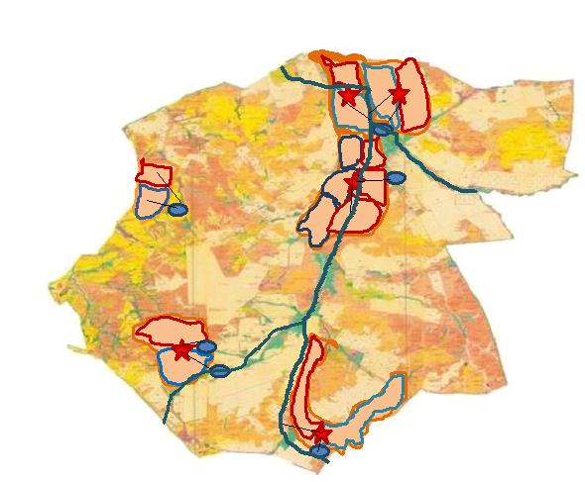

Условные обозначения:

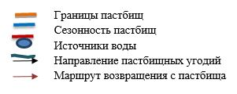

Приложение 69
к Плану по управлению пастбищами и их
использованию по Каркаралинскому
району на 2022 - 2023 годы
Схема доступа пастбищепользователей к водоисточникам (озерам, рекам, прудам, копаням, оросительным или обводнительным каналам, трубчатым или шахтным колодцам), составленную согласно норме потребления воды, Касым Аманжоловского сельского округа Каркаралинского района

Условные обозначения:

Приложение 70
к Плану по управлению пастбищами и их
использованию по Каркаралинскому
району на 2022 - 2023 годы
Схема доступа пастбищепользователей к водоисточникам (озерам, рекам, прудам, копаням, оросительным или обводнительным каналам, трубчатым или шахтным колодцам), составленную согласно норме потребления воды, Каршигалинского сельского округа Каркаралинского района

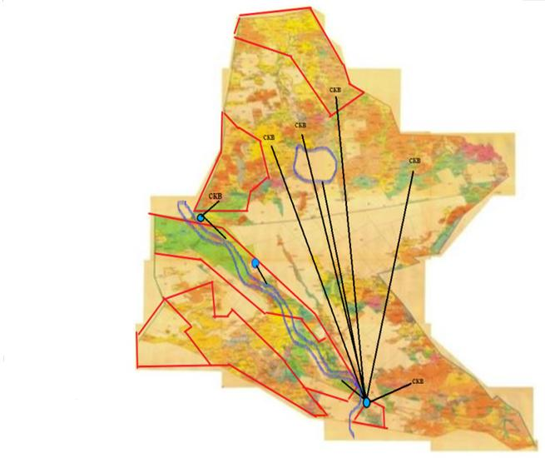

Условные обозначения:

Сокращенна: скв - скавижина
Приложение 71
к Плану по управлению пастбищами и их
использованию по Каркаралинскому
району на 2022 - 2023 годы
Схема доступа пастбищепользователей к водоисточникам (озерам, рекам, прудам, копаням, оросительным или обводнительным каналам, трубчатым или шахтным колодцам), составленную согласно норме потребления воды, Каракольского сельского округа Каркаралинского района

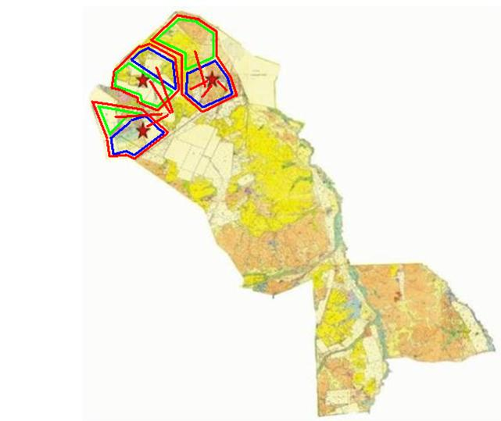

Условные обозначения:

Приложение 72
к Плану по управлению пастбищами и их
использованию по Каркаралинскому
району на 2022 - 2023 годы
Схема доступа пастбищепользователей к водоисточникам (озерам, рекам, прудам, копаням, оросительным или обводнительным каналам, трубчатым или шахтным колодцам), составленную согласно норме потребления воды, Балкантауского сельского округа Каркаралинского района

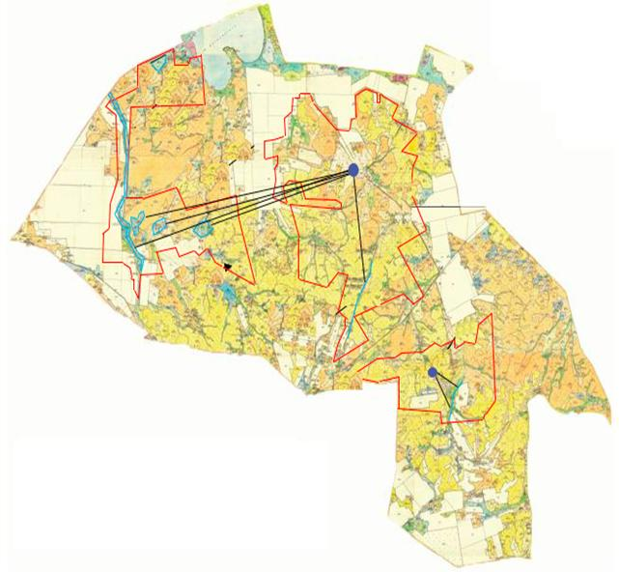

Условные обозначения:

Приложение 73
к Плану по управлению пастбищами и их
использованию по Каркаралинскому
району на 2022 - 2023 годы
Схема доступа пастбищепользователей к водоисточникам (озерам, рекам, прудам, копаням, оросительным или обводнительным каналам, трубчатым или шахтным колодцам), составленную согласно норме потребления воды, сельского округа Абай Каркаралинского района

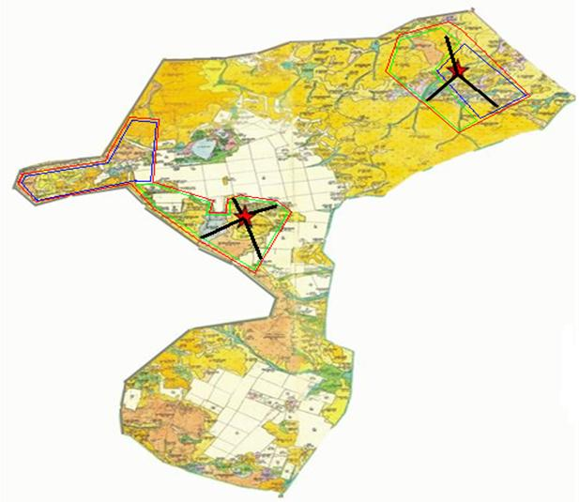

Условные обозначения:

Приложение 74
к Плану по управлению пастбищами и их
использованию по Каркаралинскому
району на 2022- 2023 годы
Схема доступа пастбищепользователей к водоисточникам (озерам, рекам, прудам, копаням, оросительным или обводнительным каналам, трубчатым или шахтным колодцам), составленную согласно норме потребления воды, сельского округа Мартбека Мамыраева Каркаралинского района

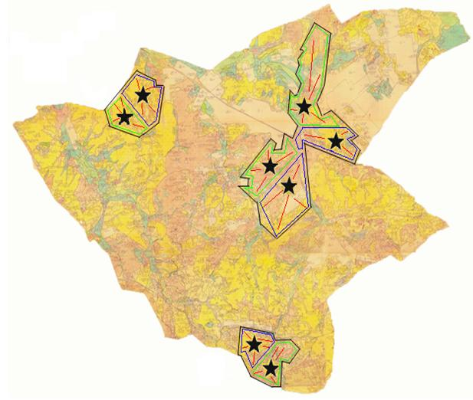

Условные обозначения:

Приложение 75
к Плану по управлению пастбищами и их
использованию по Каркаралинскому
району на 2022 - 2023 годы
Схема доступа пастбищепользователей к водоисточникам (озерам, рекам, прудам, копаням, оросительным или обводнительным каналам, трубчатым или шахтным колодцам), составленную согласно норме потребления воды, сельского округа Бесоба Каркаралинского района

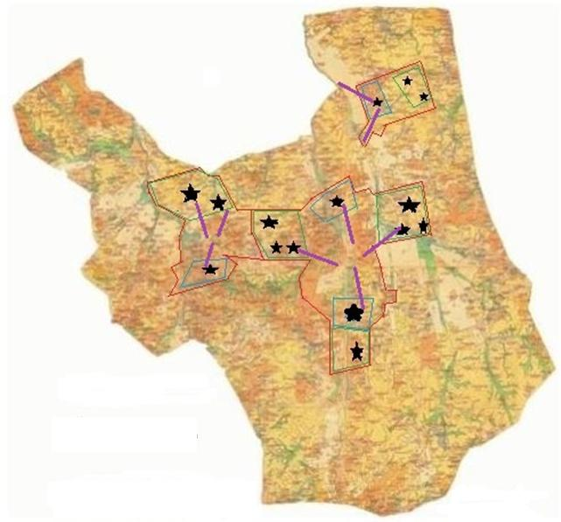

Условные обозначения:

Приложение 76
к Плану по управлению пастбищами и их
использованию по Каркаралинскому
району на 2022 - 2023 годы
Схема доступа пастбищепользователей к водоисточникам (озерам, рекам, прудам, копаням, оросительным или обводнительным каналам, трубчатым или шахтным колодцам), составленную согласно норме потребления воды, Таттимбетовского сельского округа Каркаралинского района

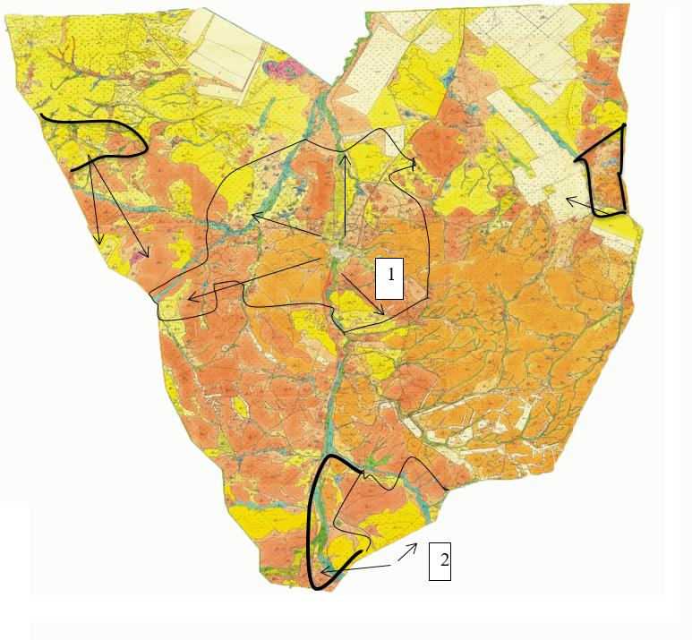

Условные обозначения:

Приложение 77
к Плану по управлению пастбищами и их
использованию по Каркаралинскому
району на 2022 - 2023 годы
Схема доступа пастбищепользователей к водоисточникам (озерам, рекам, прудам, копаням, оросительным или обводнительным каналам, трубчатым или шахтным колодцам), составленную согласно норме потребления воды, Жанатоганского сельского округа Каркаралинского района

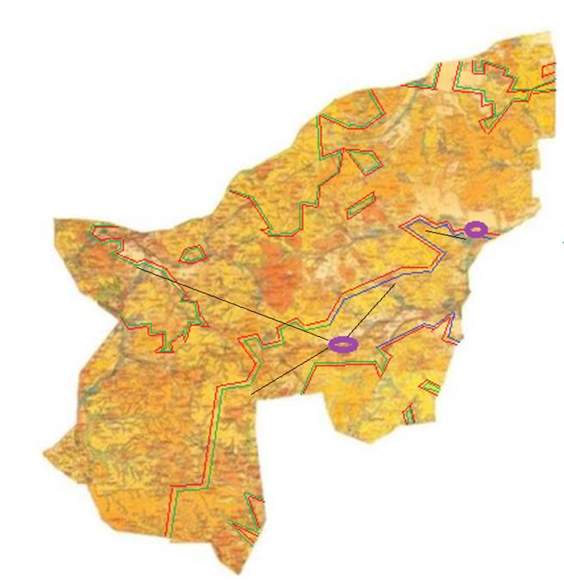

Условные обозначения:

Приложение 78
к Плану по управлению пастбищами и их
использованию по Каркаралинскому
району на 2022 - 2023 годы
Схема доступа пастбищепользователей к водоисточникам (озерам, рекам, прудам, копаням, оросительным или обводнительным каналам, трубчатым или шахтным колодцам), составленную согласно норме потребления воды, сельского округа имени Ныгмета Нурмакова Каркаралинского района

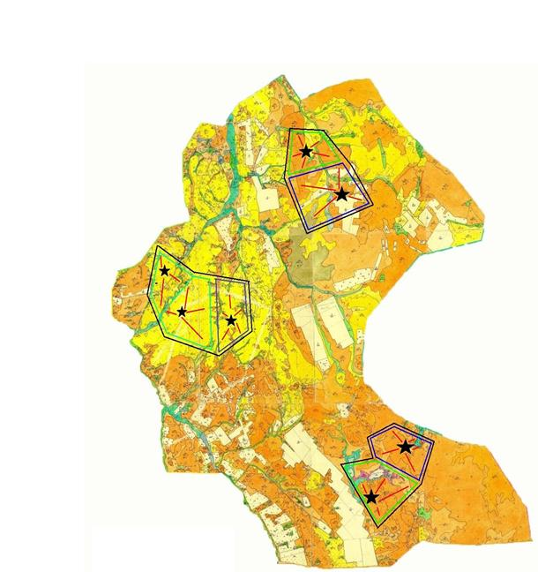

Условные обозначения:

Приложение 79
к Плану по управлению пастбищами и их
использованию по Каркаралинскому
району на 2022 - 2023 годы
Схема доступа пастбищепользователей к водоисточникам (озерам, рекам, прудам, копаням, оросительным или обводнительным каналам, трубчатым или шахтным колодцам), составленную согласно норме потребления воды, Мадийского сельского округа Каркаралинского района

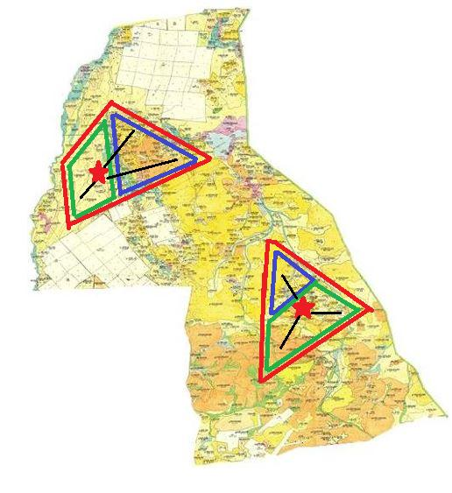

Условные обозначения:

Приложение 80
к Плану по управлению пастбищами и их
использованию по Каркаралинскому
району на 2022 - 2023 годы
Схема доступа пастбищепользователей к водоисточникам (озерам, рекам, прудам, копаням, оросительным или обводнительным каналам, трубчатым или шахтным колодцам), составленную согласно норме потребления воды, Тегисшилдикского сельского округа Каркаралинского района

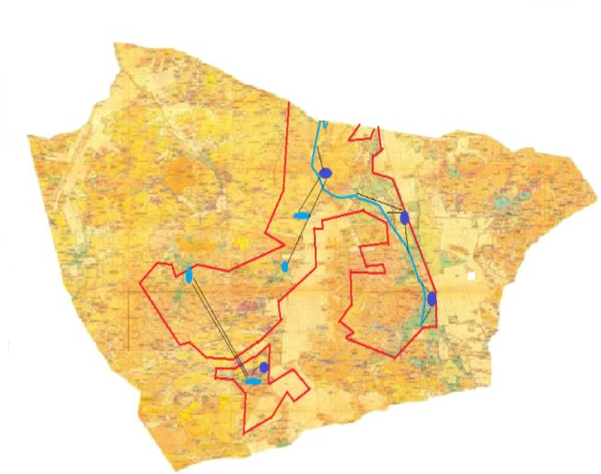

Условные обозначения:

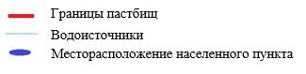

Приложение 81
к Плану по управлению пастбищами и их
использованию по Каркаралинскому
району на 2022 - 2023 годы
Схема доступа пастбищепользователей к водоисточникам (озерам, рекам, прудам, копаням, оросительным или обводнительным каналам, трубчатым или шахтным колодцам), составленную согласно норме потребления воды, сельского округа Темирши Каркаралинского района

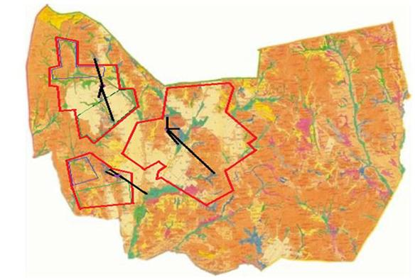

Условные обозначения:

Приложение 82
к Плану по управлению пастбищами и их
использованию по Каркаралинскому
району на 2022 - 2023 годы
Схема доступа пастбищепользователей к водоисточникам (озерам, рекам, прудам, копаням, оросительным или обводнительным каналам, трубчатым или шахтным колодцам), составленную согласно норме потребления воды, сельского округа Томар Каркаралинского района

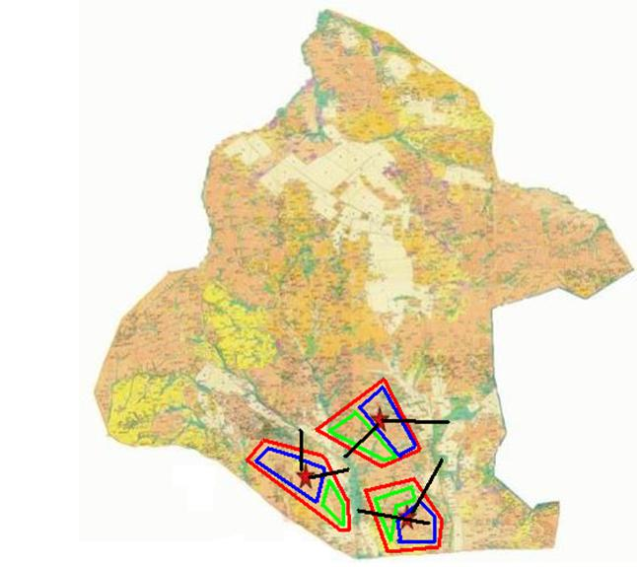

Условные обозначения:

Приложение 83
к Плану по управлению пастбищами и их
использованию по Каркаралинскому
району на 2022 - 2023 годы
Схема доступа пастбищепользователей к водоисточникам (озерам, рекам, прудам, копаням, оросительным или обводнительным каналам, трубчатым или шахтным колодцам), составленную согласно норме потребления воды, сельского округа Нуркена Абдирова Каркаралинского района

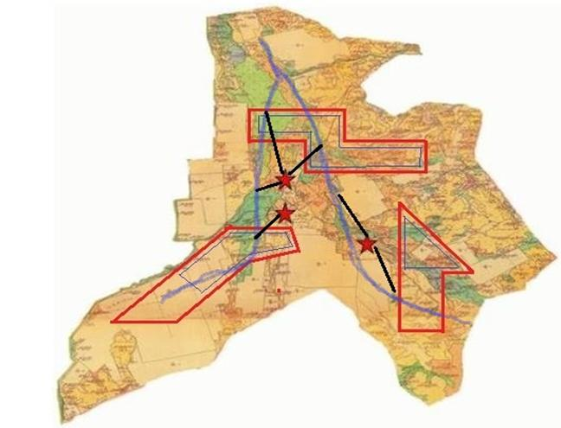

Условные обозначения:

Приложение 84
к Плану по управлению пастбищами и их
использованию по Каркаралинскому
району на 2022 - 2023 годы
Схема доступа пастбищепользователей к водоисточникам (озерам, рекам, прудам, копаням, оросительным или обводнительным каналам, трубчатым или шахтным колодцам), составленную согласно норме потребления воды, Бахтинского сельского округа Каркаралинского района

Условие обозначения:

Приложение 85
к Плану по управлению пастбищами и их
использованию по Каркаралинскому
району на 2022 - 2023 годы
Схема доступа пастбищепользователей к водоисточникам (озерам, рекам, прудам, копаням, оросительным или обводнительным каналам, трубчатым или шахтным колодцам), составленную согласно норме потребления воды, сельского округа Кайнарбулак Каркаралинского района

Условные обозначения:

Приложение 86
к Плану по управлению пастбищами и их
использованию по Каркаралинскому
району на 2022 - 2023 годы
Схема доступа пастбищепользователей к водоисточникам (озерам, рекам, прудам, копаням, оросительным или обводнительным каналам, трубчатым или шахтным колодцам), составленную согласно норме потребления воды, Ынталинского сельского округа Каркаралинского района

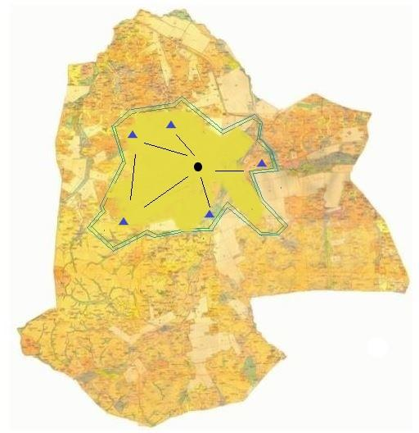

Условные обозначения:

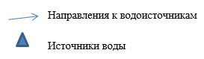

Приложение 87
к Плану по управлению пастбищами и их
использованию по Каркаралинскому
району на 2022 - 2023 годы
Схема доступа пастбищепользователей к водоисточникам (озерам, рекам, прудам, копаням, оросительным или обводнительным каналам, трубчатым или шахтным колодцам), составленную согласно норме потребления воды, Угарского сельского округа Каркаралинского района

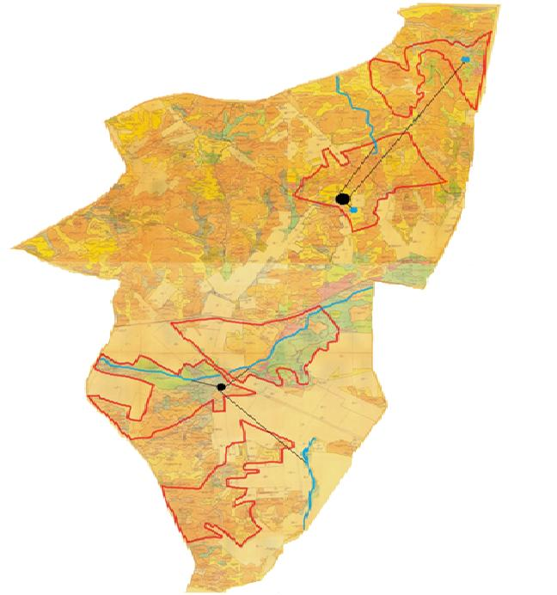

Условные обозначения:

Приложение 88
к Плану по управлению пастбищами и их
использованию по Каркаралинскому
району на 2022 - 2023 годы
Схема доступа пастбищепользователей к водоисточникам (озерам, рекам, прудам, копаням, оросительным или обводнительным каналам, трубчатым или шахтным колодцам), составленную согласно норме потребления воды, Шарыктинского сельского округа Каркаралинского района

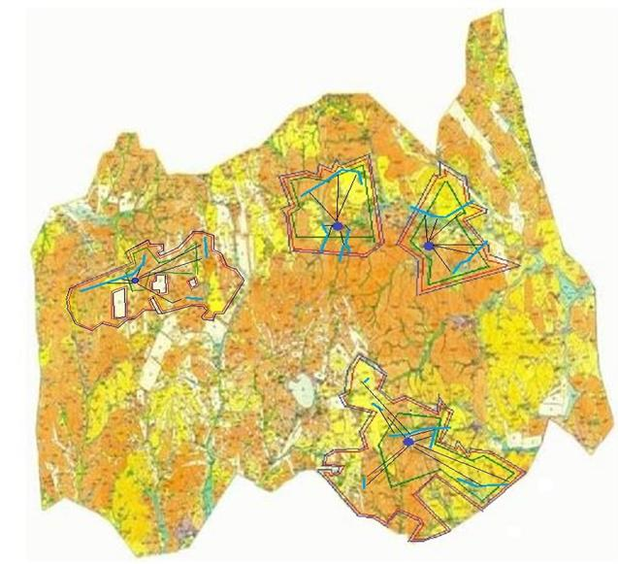

Условные обозначения:

Приложение 89
к Плану по управлению пастбищами и их
использованию по Каркаралинскому
району на 2022 - 2023 годы
Схема перераспределения пастбищ для размещения поголовья сельскохозяйственных животных физических и (или) юридических лиц, у которых отсутствуют пастбища, и перемещения его на предоставляемые пастбища Кояндинского сельского округа Каркаралинского района

Условные обозначения:

Приложение 90
к Плану по управлению пастбищами и их
использованию по Каркаралинскому
району на 2022 - 2023 годы
Схема перераспределения пастбищ для размещения поголовья сельскохозяйственных животных физических и (или) юридических лиц, у которых отсутствуют пастбища, и перемещения его на предоставляемые пастбища Киргизского сельского округа Каркаралинского района

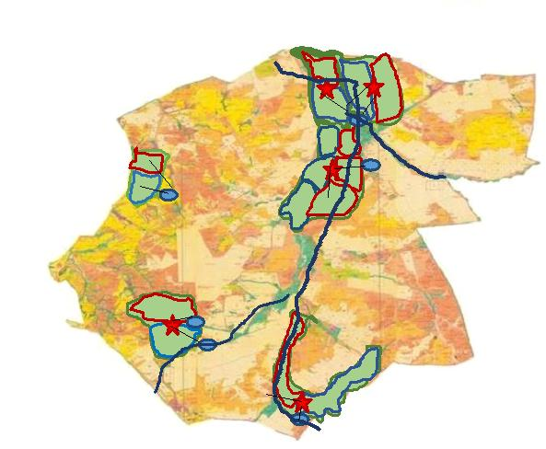

Условные обозначения:

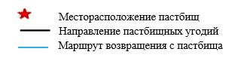

Приложение 91
к Плану по управлению пастбищами и их
использованию по Каркаралинскому
району на 2022 - 2023 годы
Схема перераспределения пастбищ для размещения поголовья сельскохозяйственных животных физических и (или) юридических лиц, у которых отсутствуют пастбища, и перемещения его на предоставляемые пастбища сельского округа Касым Аманжолова Каркаралинского района

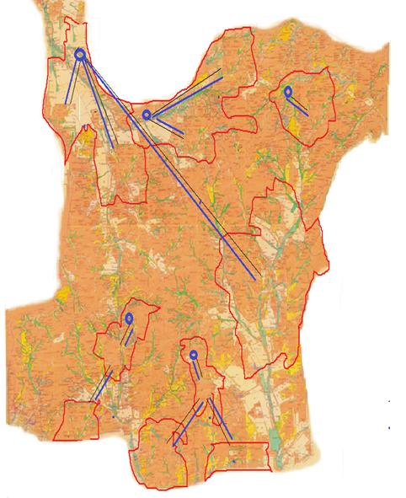

Условные обозначения:

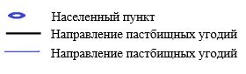

Приложение 92
к Плану по управлению пастбищами и их
использованию по Каркаралинскому
району на 2022 - 2023 годы
Схема перераспределения пастбищ для размещения поголовья сельскохозяйственных животных физических и (или) юридических лиц, у которых отсутствуют пастбища, и перемещения его на предоставляемые пастбища сельского округа Каршыгалы Каркаралинского района

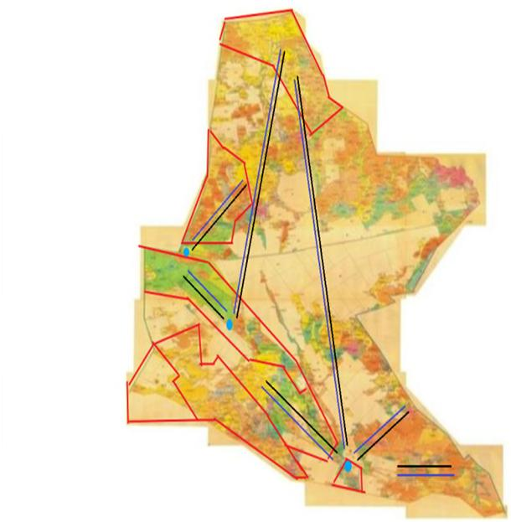

Условные обозначения:

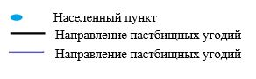

Приложение 93
к Плану по управлению пастбищами и их
использованию по Каркаралинскому
району на 2022 - 2023 годы
Схема перераспределения пастбищ для размещения поголовья сельскохозяйственных животных физических и (или) юридических лиц, у которых отсутствуют пастбища, и перемещения его на предоставляемые пастбища сельского округа Караколь Каркаралинского района

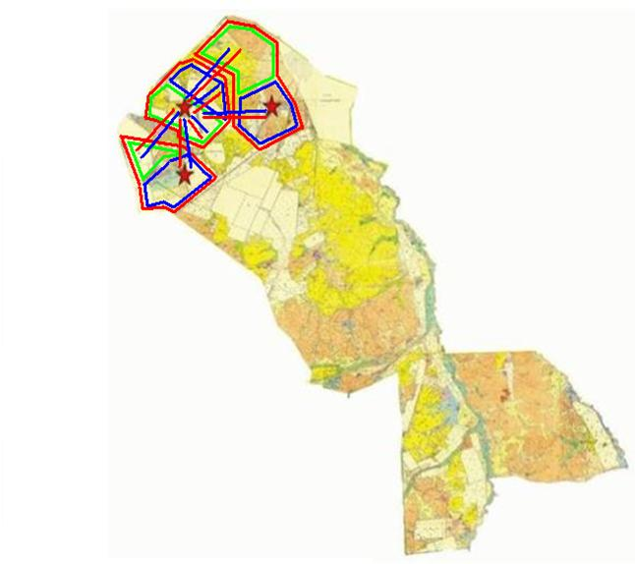

Условные обозначения:

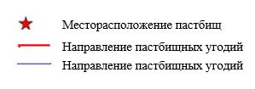

Приложение 94
к Плану по управлению пастбищами и их
использованию по Каркаралинскому
району на 2022 - 2023 годы
Схема перераспределения пастбищ для размещения поголовья сельскохозяйственных животных физических и (или) юридических лиц, у которых отсутствуют пастбища, и перемещения его на предоставляемые пастбища Балкантауского сельского округа Каркаралинского района

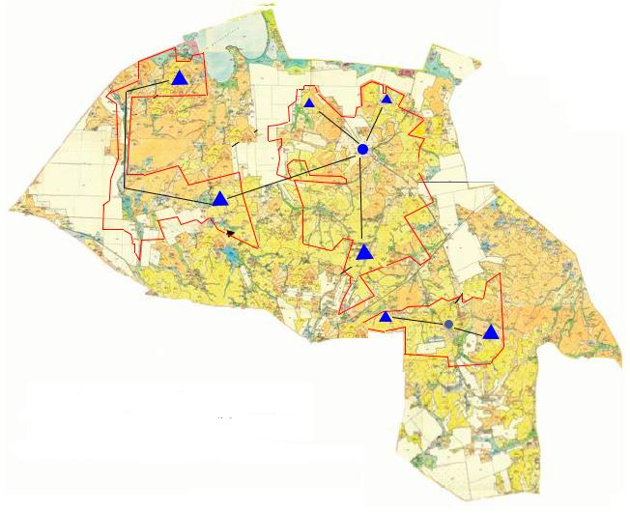

Условные обозначения:

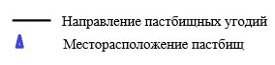

Приложение 95
к Плану по управлению пастбищами и их
использованию по Каркаралинскому
району на 2022 - 2023 годы
Схема перераспределения пастбищ для размещения поголовья сельскохозяйственных животных физических и (или) юридических лиц, у которых отсутствуют пастбища, и перемещения его на предоставляемые пастбища сельского округа Абай Каркаралинского района

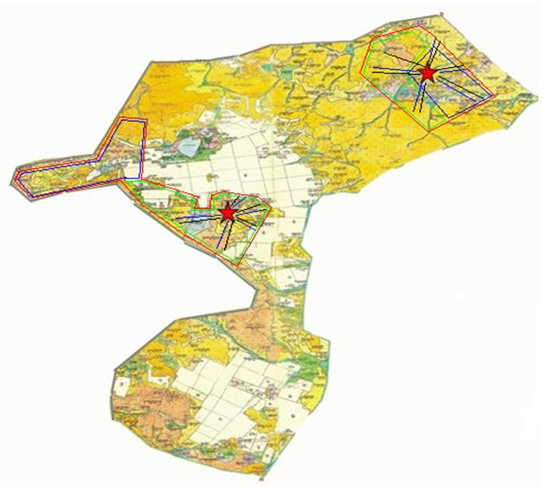

Условные обозначения:

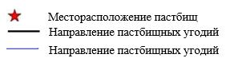

Приложение 96
к Плану по управлению пастбищами и их
использованию по Каркаралинскому
району на 2022 - 2023 годы
Схема перераспределения пастбищ для размещения поголовья сельскохозяйственных животных физических и или юридических лиц, у которых отсутствуют пастбищ, и перемещения его на предоставляемые пастбищ сельского округа Мартбек Мамыраева Каркаралинского района

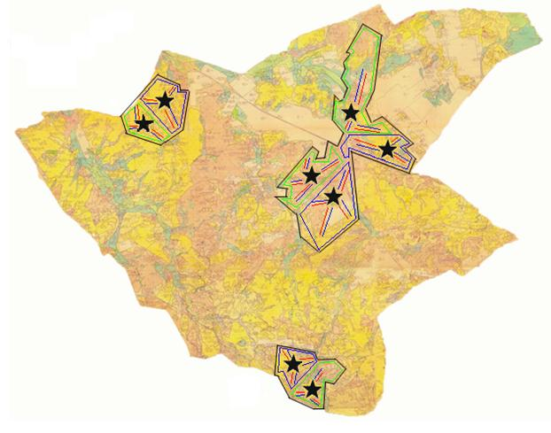

Условные обозначения:

Приложение 97
к Плану по управлению пастбищами и их
использованию по Каркаралинскому
району на 2022 - 2023 годы
Схема перераспределения пастбищ для размещения поголовья сельскохозяйственных животных физических и (или) юридических лиц, у которых отсутствуют пастбища, и перемещения его на предоставляемые пастбища сельского округа Бесоба Каркаралинского района

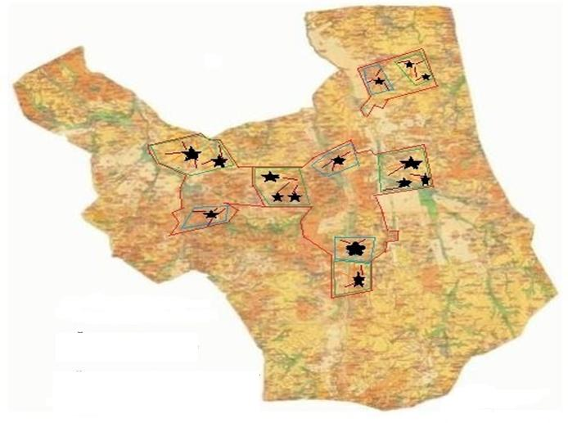

Условные обозначения:

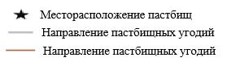

Приложение 98
к Плану по управлению пастбищами и их
использованию по Каркаралинскому
району на 2022 - 2023 годы
Схема перераспределения пастбищ для размещения поголовья сельскохозяйственных животных физических и (или) юридических лиц, у которых отсутствуют пастбища, и перемещения его на предоставляемые пастбища сельского округа Таттимбета Каркаралинского района

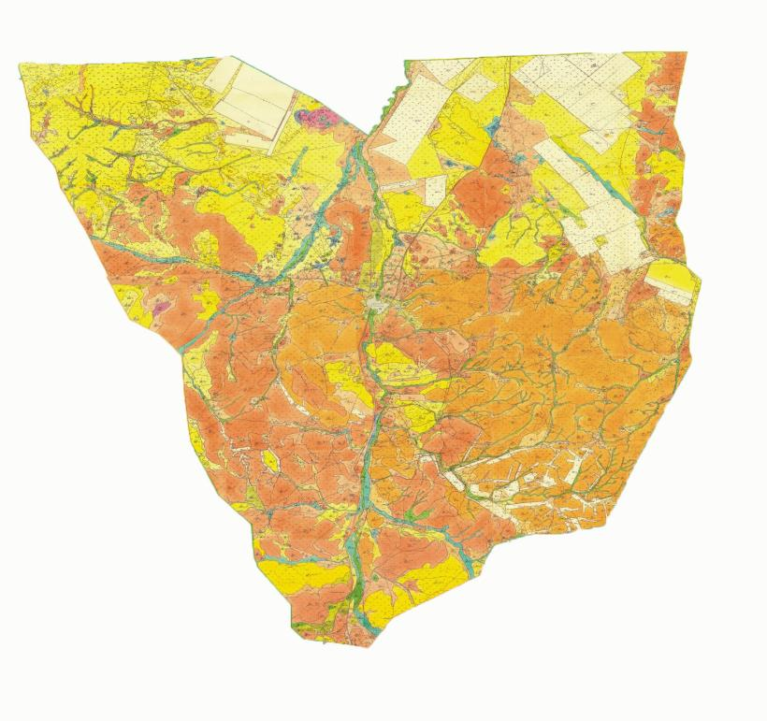

Условные обозначения:

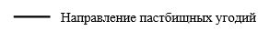

Приложение 99
к Плану по управлению пастбищами и их
использованию по Каркаралинскому
району на 2022 - 2023 годы
Схема перераспределения пастбищ для размещения поголовья сельскохозяйственных животных физических и (или) юридических лиц, у которых отсутствуют пастбища, и перемещения его на предоставляемые пастбища сельского округа Жанатоган Каркаралинского района

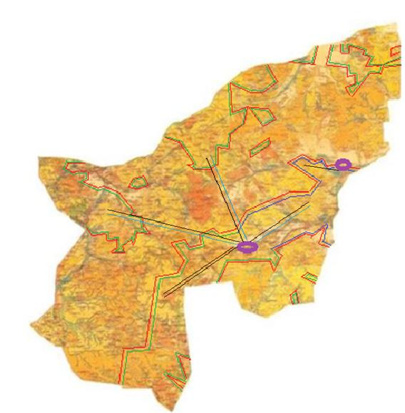

Условные обозначения:

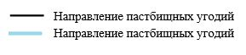

Приложение 100
к Плану по управлению пастбищами и их
использованию по Каркаралинскому
району на 2022 - 2023 годы
Схема перераспределения пастбищ для размещения поголовья сельскохозяйственных животных физических и (или) юридических лиц, у которых отсутствуют пастбища, и перемещения его на предоставляемые пастбища сельского округа имени Ныгмета Нурмакова Каркаралинского района

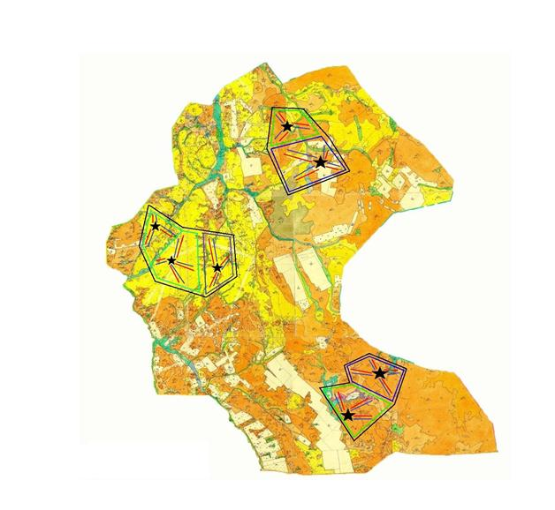

Условные обозначения:

Приложение 101
к Плану по управлению пастбищами и их
использованию по Каркаралинскому
району на 2022 - 2023 годы
Схема перераспределения пастбищ для размещения поголовья сельскохозяйственных животных физических и (или) юридических лиц, у которых отсутствуют пастбища, и перемещения его на предоставляемые пастбища Мадийского сельского округа Каркаралинского района

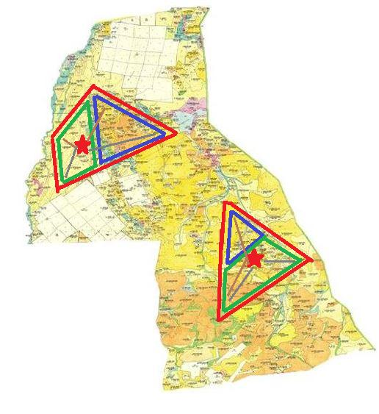

Условные обозначение:

Приложение 102
к Плану по управлению пастбищами и их
использованию по Каркаралинскому
району на 2022 - 2023 годы
Схема перераспределения пастбищ для размещения поголовья сельскохозяйственных животных физических и (или) юридических лиц, у которых отсутствуют пастбища, и перемещения его на предоставляемые пастбища Тегисшилдикского сельского округа Каркаралинского района

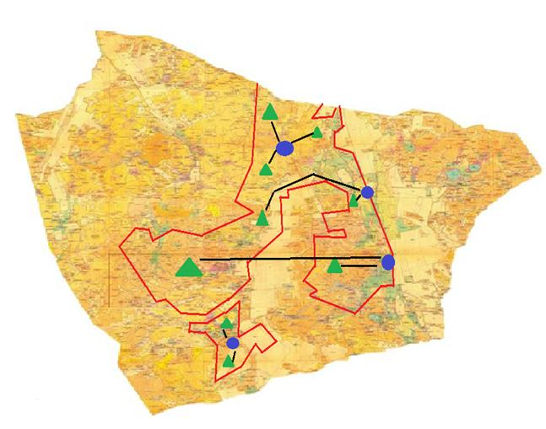

Условные обозначения:

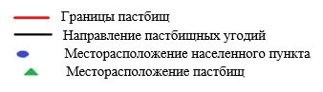

Приложение 103
к Плану по управлению пастбищами и их
использованию по Каркаралинскому
району на 2022 - 2023 годы
Схема перераспределения пастбищ для размещения поголовья сельскохозяйственных животных физических и (или) юридических лиц, у которых отсутствуют пастбища, и перемещения его на предоставляемые пастбища сельского округа Темирши Каркаралинского района

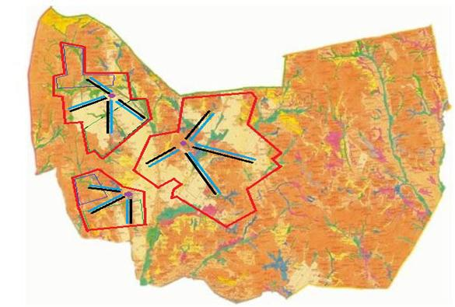

Условные обозначения:

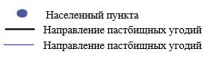

Приложение 104
к Плану по управлению пастбищами и их
использованию по Каркаралинскому
району на 2022 - 2023 годы
Схема перераспределения пастбищ для размещения поголовья сельскохозяйственных животных физических и (или) юридических лиц, у которых отсутствуют пастбища, и перемещения его на предоставляемые пастбища сельского округа Томар Каркаралинского района

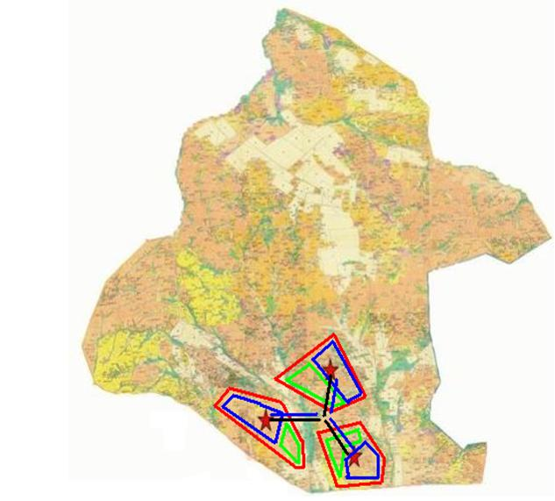

Условные обозначения:

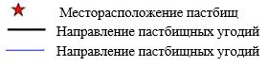

Приложение 105
к Плану по управлению пастбищами и их
использованию по Каркаралинскому
району на 2022 - 2023 годы
Схема перераспределения пастбищ для размещения поголовья сельскохозяйственных животных физических и (или) юридических лиц, у которых отсутствуют пастбища, и перемещения его на предоставляемые пастбища сельского округа Нуркена Абдирова Каркаралинского района

Условные обозначения:

Приложение 106
к Плану по управлению пастбищами и их
использованию по Каркаралинскому
району на 2022 - 2023 годы
Схема перераспределения пастбищ для размещения поголовья сельскохозяйственных животных физических и (или) юридических лиц, у которых отсутствуют пастбища, и перемещения его на предоставляемые пастбища сельского округа Бахты Каркаралинского района

Условные обозначения:

Приложение 107
к Плану по управлению пастбищами и их
использованию по Каркаралинскому
району на 2022 - 2023 годы
Схема перераспределения пастбищ для размещения поголовья сельскохозяйственных животных физических и (или) юридических лиц, у которых отсутствуют пастбища, и перемещения его на предоставляемые пастбища сельского округа Кайнарбулак Каркаралинского района

Условные обозначения:

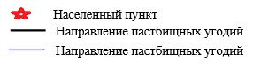

Приложение 108
к Плану по управлению пастбищами и их
использованию по Каркаралинскому
району на 2022 - 2023 годы
Схема перераспределения пастбищ для размещения поголовья сельскохозяйственных животных физических и (или) юридических лиц, у которых отсутствуют пастбища, и перемещения его на предоставляемые пастбища Ынталинского сельского округа Каркаралинского района

Условные обозначения:

Приложение 109
к Плану по управлению пастбищами и их
использованию по Каркаралинскому
району на 2022 - 2023 годы
Схема перераспределения пастбищ для размещения поголовья сельскохозяйственных животных физических и (или) юридических лиц, у которых отсутствуют пастбища, и перемещения его на предоставляемые пастбища сельского округа Угар Каркаралинского района

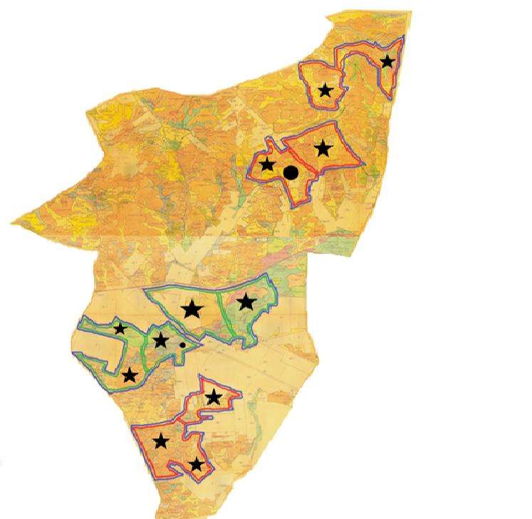

Условные обозначения:

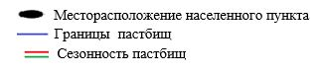

Приложение 110
к Плану по управлению пастбищами и их
использованию по Каркаралинскому
району на 2022 - 2023 годы
Схема перераспределения пастбищ для размещения поголовья сельскохозяйственных животных физических и (или) юридических лиц, у которых отсутствуют пастбища, и перемещения его на предоставляемые пастбища Шарыктинского сельского округа Каркаралинского района

Условные обозначения:

Приложение 111
к Плану по управлению пастбищами и их
использованию по Каркаралинскому
району на 2022 - 2023 годы
Схема размещения поголовья сельскохозяйственных животных на отгонных пастбищах физических и (или) юридических лиц, не обеспеченных пастбищами, расположенными на территории Кояндиского сельского округа Каркаралинского района

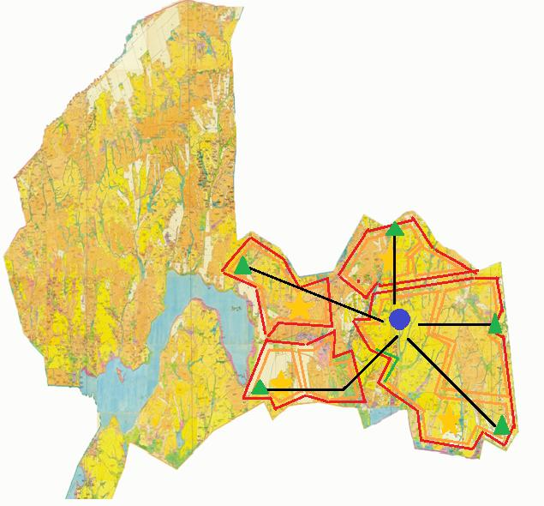

Условные обозначения:

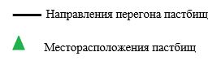

Приложение 112
к Плану по управлению пастбищами и их
использованию по Каркаралинскому
району на 2022 - 2023 годы
Схема размещения поголовья сельскохозяйственных животных на отгонных пастбищах физических и (или) юридических лиц, не обеспеченных пастбищами, расположенными на территории Киргизского сельского округа Каркаралинского района

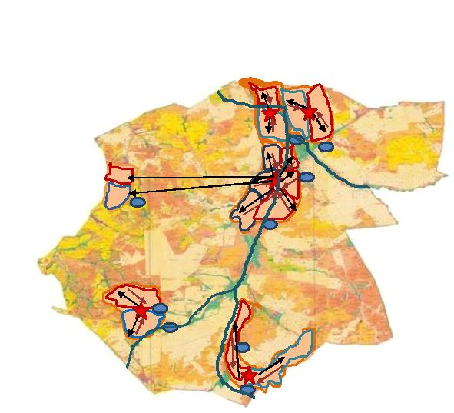

Условные обозначения:

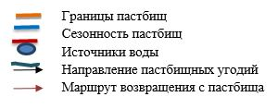

Приложение 113
к Плану по управлению пастбищами и их
использованию по Каркаралинскому
району на 2022 - 2023 годы
Схема размещения поголовья сельскохозяйственных животных на отгонных пастбищах физических и (или) юридических лиц, не обеспеченных пастбищами, расположенными на территории сельского округа Касым Аманжолова Каркаралинского района

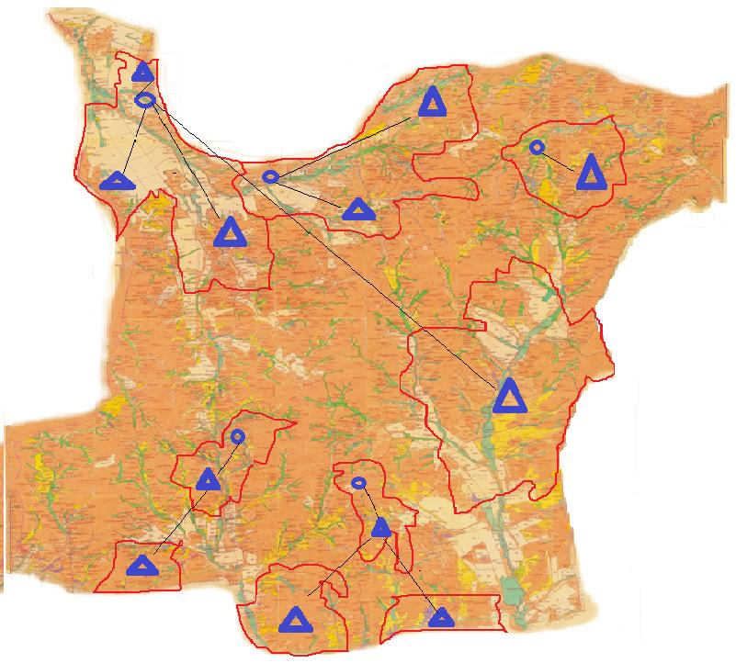

Условные обозначения:

Приложение 114
к Плану по управлению пастбищами и их
использованию по Каркаралинскому
району на 2022 - 2023 годы
Схема размещения поголовья сельскохозяйственных животных на отгонных пастбищах физических и (или) юридических лиц, не обеспеченных пастбищами, расположенными на территории Каршигалинского сельского округа Каркаралинского района

Условные обозначения:

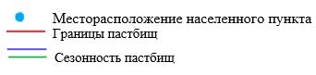

Приложение 115
к Плану по управлению пастбищами и их
использованию по Каркаралинскому
району на 2022 - 2023 годы
Схема размещения поголовья сельскохозяйственных животных на отгонных пастбищах физических и (или) юридических лиц, не обеспеченных пастбищами, расположенными на территории Каракольского сельского округа Каркаралинского района

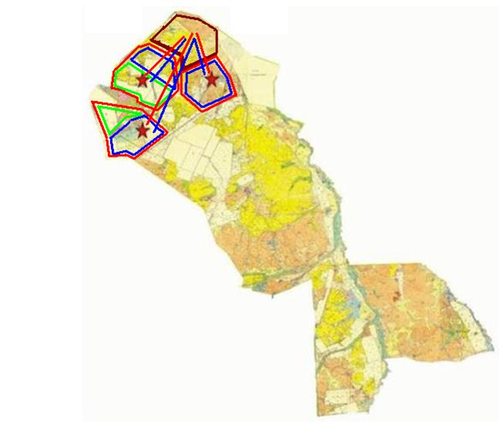

Условные обозначения:

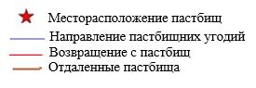

Приложение 116
к Плану по управлению пастбищами и их
использованию по Каркаралинскому
району на 2022 - 2023 годы
Схема размещения поголовья сельскохозяйственных животных на отгонных пастбищах физических и (или) юридических лиц, не обеспеченных пастбищами, расположенными на территории Балкантауского сельского округа Каркаралинского района

Условные обозначения:

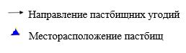

Приложение 117
к Плану по управлению пастбищами и их
использованию по Каркаралинскому
району на 2022- 2023 годы
Схема размещения поголовья сельскохозяйственных животных на отгонных пастбищах физических и (или) юридических лиц, не обеспеченных пастбищами, расположенными на территории сельского округа Абай Каркаралинского района

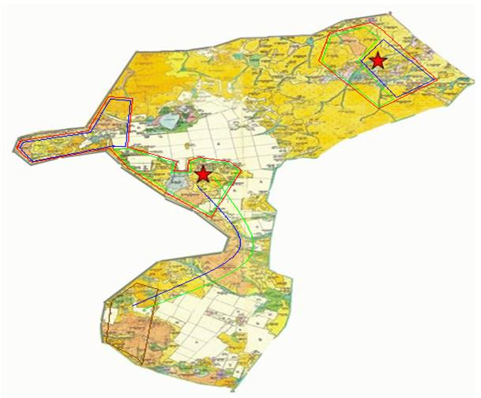

Условные обозначения:

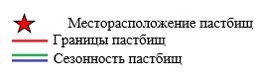

Приложение 118
к Плану по управлению пастбищами и их
использованию по Каркаралинскому
району на 2022 - 2023 годы
Схема размещения поголовья сельскохозяйственных животных на отгонных пастбищах физических и (или) юридических лиц, не обеспеченных пастбищами, расположенными на территории сельского округа Мартбека Мамыраева Каркаралинского района

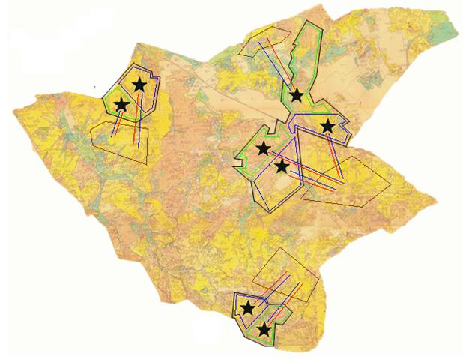

Условные обозначения:

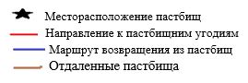

Приложение 119
к Плану по управлению пастбищами и их
использованию по Каркаралинскому
району на 2022 - 2023 годы
Схема размещения поголовья сельскохозяйственных животных на отгонных пастбищах физических и (или) юридических лиц, не обеспеченных пастбищами, расположенными на территории сельского округа Бесоба Каркаралинского района

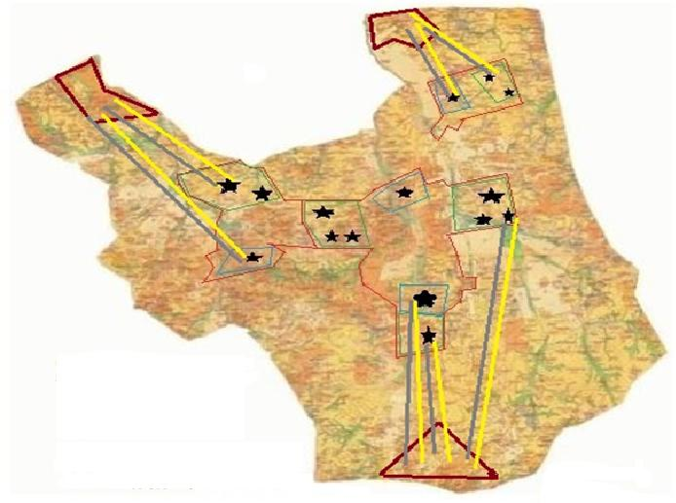

Условные обозначения:

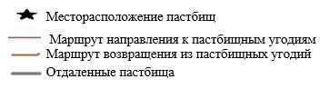

Приложение 120
к Плану по управлению пастбищами и их
использованию по Каркаралинскому
району на 2022 - 2023 годы
Схема размещения поголовья сельскохозяйственных животных на отгонных пастбищах физических и (или) юридических лиц, не обеспеченных пастбищами, расположенными на территории Таттимбетовского сельского округа Каркаралинского района

Условные обозначения:

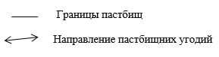

Приложение 121
к Плану по управлению пастбищами и их
использованию по Каркаралинскому
району на 2022 - 2023 годы
Схема размещения поголовья сельскохозяйственных животных на отгонных пастбищах физических и (или) юридических лиц, не обеспеченных пастбищами, расположенными на территории сельского округа Жанатоганского Каркаралинского района

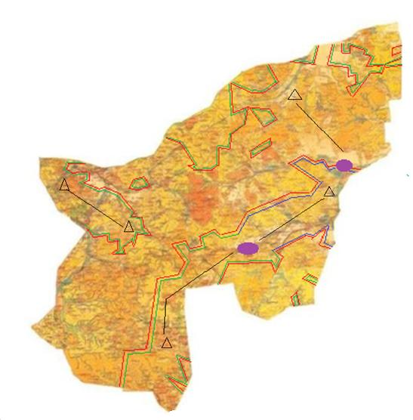

Условные обозначения:

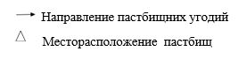

Приложение 122
к Плану по управлению пастбищами и их
использованию по Каркаралинскому
району на 2022 - 2023 годы
Схема размещения поголовья сельскохозяйственных животных на отгонных пастбищах физических и (или) юридических лиц, не обеспеченных пастбищами, расположенными на территории сельского округа имени Ныгмета Нурмакова Каркаралинского района

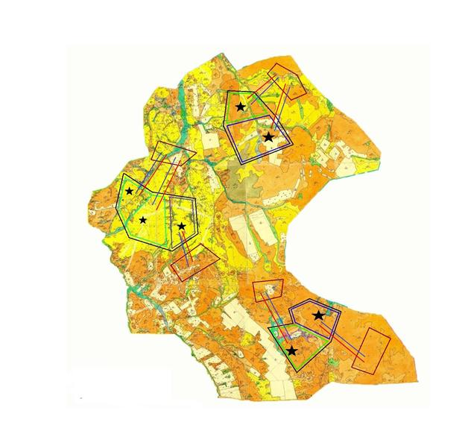

Условные обозначения:

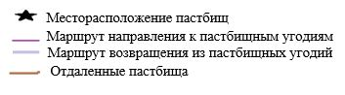

Приложение 123
к Плану по управлению пастбищами и их
использованию по Каркаралинскому
району на 2022 - 2023 годы
Схема размещения поголовья сельскохозяйственных животных на отгонных пастбищах физических и (или) юридических лиц, не обеспеченных пастбищами, расположенными на территории Мадийского сельского округа Каркаралинского района

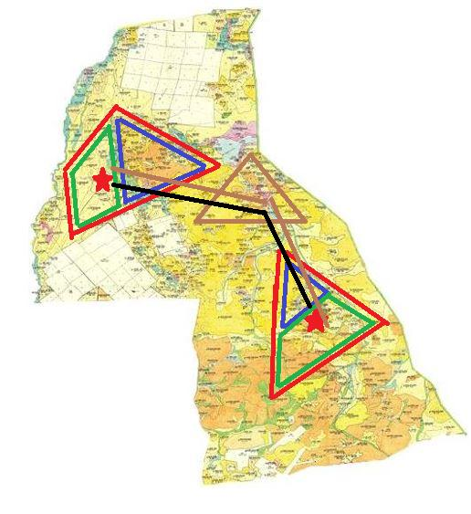

Условные обозначения:

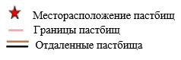

Приложение 124
к Плану по управлению пастбищами и их
использованию по Каркаралинскому
району на 2022 - 2023 годы
Схема размещения поголовья сельскохозяйственных животных на отгонных пастбищах физических и (или) юридических лиц, не обеспеченных пастбищами, расположенными на территории Тегисшилдикского сельского округа Каркаралинского района

Условные обозначения:

Приложение 125
к Плану по управлению пастбищами и их
использованию по Каркаралинскому
району на 2022 - 2023 годы
Схема размещения поголовья сельскохозяйственных животных на отгонных пастбищах физических и (или) юридических лиц, не обеспеченных пастбищами, расположенными на территории сельского округа Темирши Каркаралинского района

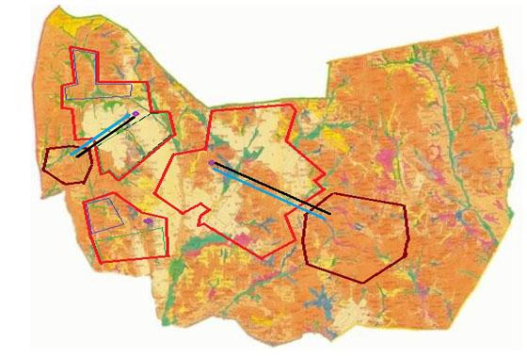

Условные обозначения:

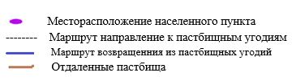

Приложение 126
к Плану по управлению пастбищами и их
использованию по Каркаралинскому
району на 2022 - 2023 годы
Схема размещения поголовья сельскохозяйственных животных на отгонных пастбищах физических и (или) юридических лиц, не обеспеченных пастбищами, расположенными на территории сельского округа Томарского Каркаралинского района

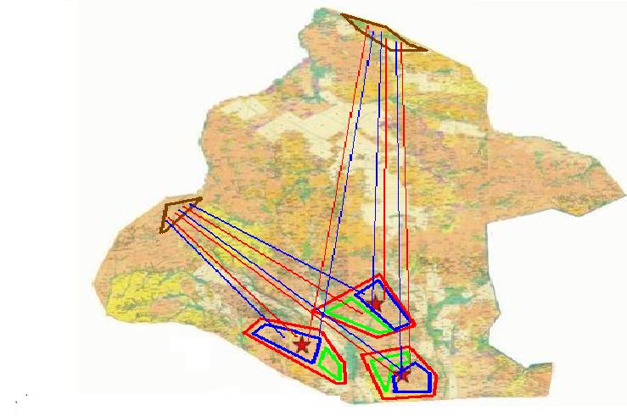

Условные обозначения:

Приложение 127
к Плану по управлению пастбищами и их
использованию по Каркаралинскому
району на 2022 - 2023 годы
Схема размещения поголовья сельскохозяйственных животных на отгонных пастбищах физических и (или) юридических лиц, не обеспеченных пастбищами, расположенными на территории сельского округа Нуркен Абдировского Каркаралинского район

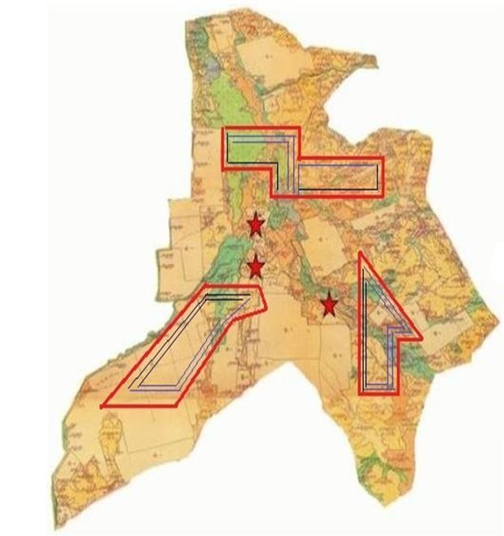

Условные обозначения:

Приложение 128
к Плану по управлению пастбищами и их
использованию по Каркаралинскому
району на 2022 - 2023 годы
Схема размещения поголовья сельскохозяйственных животных на отгонных пастбищах физических и (или) юридических лиц, не обеспеченных пастбищами, расположенными на территории Бахтинского сельского округа Каркаралинского района

Условные обозначения:

Приложение 129
к Плану по управлению пастбищами и их
использованию по Каркаралинскому
району на 2022 - 2023 годы
Схема перераспределения пастбищ для размещения поголовья сельскохозяйственных животных физических и (или) юридических лиц, у которых отсутствуют пастбища, и перемещения его на предоставляемые пастбища сельского округа Кайнарбулак Каркаралинского района

Условные обозначения:

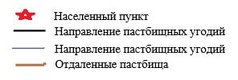

Приложение 130
к Плану по управлению пастбищами и их
использованию по Каркаралинскому
району на 2022 - 2023 годы
Схема размещения поголовья сельскохозяйственных животных на отгонных пастбищах физических и (или) юридических лиц, не обеспеченных пастбищами, расположенными на территории Ынталинского сельского округа Каркаралинского района

Условные обозначения:

Приложение 131
к Плану по управлению пастбищами и их
использованию по Каркаралинскому
району на 2022 - 2023 годы
Схема размещения поголовья сельскохозяйственных животных на отгонных пастбищах физических и (или) юридических лиц, не обеспеченных пастбищами, расположенными на территории сельского округа Угар Каркаралинского района

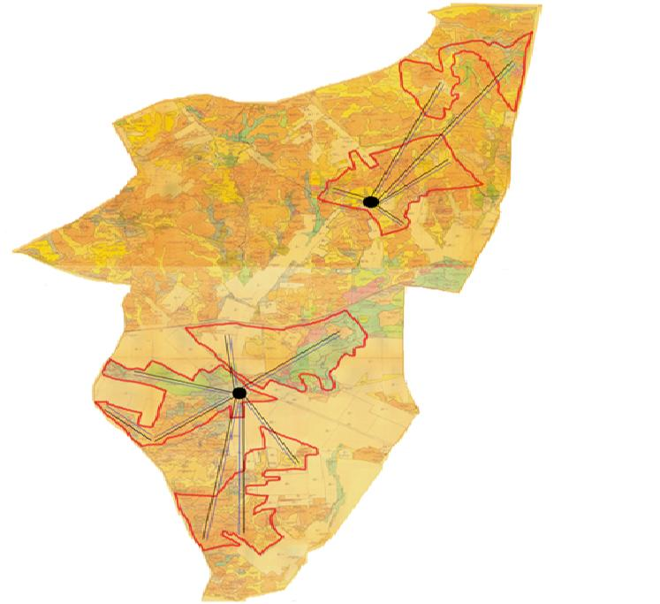

Условные обозначения:

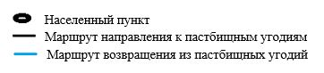

Приложение 132
к Плану по управлению пастбищами и их
использованию по Каркаралинскому
району на 2022 - 2023 годы
Схема размещения поголовья сельскохозяйственных животных на отгонных пастбищах физических и (или) юридических лиц, не обеспеченных пастбищами, расположенными на территории Шарыктинского сельского округа Каркаралинского района

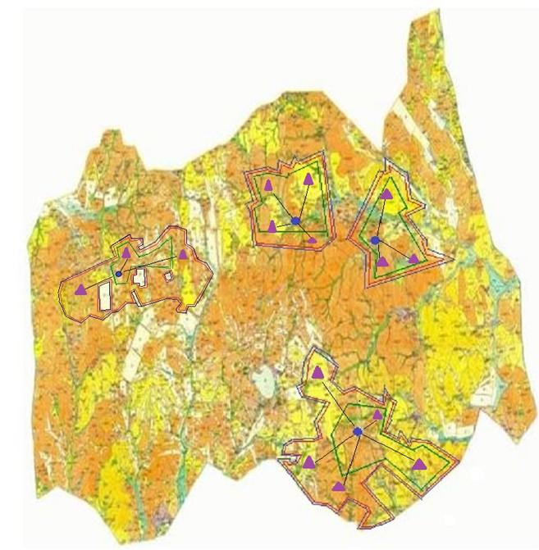

Условные обозначения:

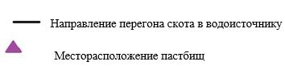

Приложение 133
к Плану по управлению пастбищами и их
использованию по Каркаралинскому
району на 2022 - 2023 годы
Календарный график по использованию пастбищ, устанавливающий сезонные маршруты выпаса и передвижения сельскохозяйственных животных
№ | Наименования округов | Начало выпаса скота на пастбищах | Возврат скота с пастбищ
1 | Абайский сельский округ | первая половина апреля | вторая декада октября
2 | Бахтинский сельский округ | первая половина апреля | вторая декада октября
3 | Балкантауский сельский округ | первая половина апреля | вторая декада октября
4 | Бесобинский сельский округ | первая половина апреля | вторая декада октября
5 | Жанатоганский сельский округ | первая половина апреля | вторая декада октября
6 | Кайнарбулакский сельский округ | первая половина апреля | вторая декада октября
7 | Караколский сельский округ | первая половина апреля | вторая декада октября
8 | Каршыгалинский сельский округ | первая половина апреля | вторая декада октября
9 | сельский округ К.Аманжолова | первая половина апреля | вторая декада октября
10 | Кояндинский сельский округ | первая половина апреля | вторая декада октября
11 | Киргизский сельский округ | первая половина апреля | вторая декада октября
12 | Мадийский сельский округ | первая половина апреля | вторая декада октября
13 | сельский округ М.Мамыраева | первая половина апреля | вторая декада октября
14 | Н.Абдировский сельский округ | первая половина апреля | вторая декада октября
15 | сельский округ Н.Нурмакова | первая половина апреля | вторая декада октября
16 | сельский округ Таттимбета | первая половина апреля | вторая декада октября
17 | Тегисшилдикский сельский округ | первая половина апреля | вторая декада октября
18 | Темиршинский сельский округ | первая половина апреля | вторая декада октября
19 | Томарский сельский округ | первая половина апреля | вторая декада октября
20 | Угарский сельский округ | первая половина апреля | вторая декада октября
21 | Шарыктинский сельский округ | первая половина апреля | вторая декада октября
22 | Ынталинский сельский округ | первая половина апреля | вторая декада октября
Выпас скота внутри поля пастухом регулируется так, чтобы травостой стравливался равномерно, для этого он глазомерно делит поле на загоны очередного стравливания. Количество загонов определяется продолжительностью цикла стравливания и пастьбой в загоне в течении 5 - 6 дней. Начало сроков выпаса весной не ранее чем через две недели после начала отрастания трав и окончание сроков выпаса скота будет зависеть от климатических условий конкретного года и могут сдвигаться на более ранние, либо более поздние сроки. Данные меры позволят предотвратить возможность деградации пастбищ и возникновение ветровой эрозии. Водопой производится непосредственно из водопойных корыт, которыми оснащены артезианские скважины и колодцы.
Приложение 134
к Плану по управлению пастбищами и их
использованию по Каркаралинскому
району на 2022 - 2023 годы
Площадь земель Каркаралинского района в разрезе категорий ( гектар )
№ п/п | Категория земель | Всего | В том числе пастбища
1 | Всего земель сельскохозяйственного назначения | 1651753 | 1472539
2 | Земли населенных пунктов | 541 957 | 528 121
3 | Земли промышленности, транспорта, связи и иного несельскохозяйственного назначения | 32295 | 17 819
4 | Земли особоохраняемых природных территорий | 112 304 | 27 971
5 | Земли лесного фонда | 25 192 | 5 858
6 | Земли водного фонда | 0 | 0
Общая площадь территории, закрепленная за сельскими округами составляет 3260295 гектаров, из которых 541957 гектаров занимают земли населенных пунктов. Под земли сельскохозяйственного назначения отводится 1651753 гектаров.
Приложение 135
к Плану по управлению пастбищами и их
использованию по Каркаралинскому
району на 2022 - 2023 годы
Землепользование района в разрезе сельских округов
№ п/п | Наименование округа | Наименование сел | Общая площадь территории | в том числе |  |  |  |  | Вся посевная площадь
 |  |  |  | Земли сельских населенных пунктов | Земли сельскохозяйственного назначения | Земли запаса и специального фонда | прочие
1 | Абайский сельский округ |  | 131507 | 15922 | 38190 | 77238 | 157 | 20
 |  | Айнабулак | 60052 | 12872 | 24482 | 22569 | 157 | 20
 |  | Мыржык | 71455 | 3050 | 13708 | 54669 | 0 | 0
2 | Бахтинский сельский округ |  | 134340 | 39091 | 68321 | 24934 | 1994 | 1611
 |  | Бахты | 78254 | 27237 | 26560 | 17214 | 1370 | 1611
 |  | Абыз | 27313 | 5504 | 17377 | 3706 | 200 | 0
 |  | Шолаккайын | 28773 | 6350 | 24384 | 4014 | 424 | 0
3 | Балкантауский сельский округ |  | 95555 | 24206 | 55292 | 15896 | 161 | 10772
 |  | Карабулак | 66775 | 18956 | 37592 | 10167 | 149 | 10072
 |  | Айнабулак | 28780 | 5250 | 17700 | 5729 | 12 | 700
4 | Бесобинский сельский округ |  | 188317 | 38799 | 88503 | 60865 | 150 | 7126
 |  | Бесоба | 91537 | 25460 | 56234 | 9693 | 150 | 6826
 |  | Карашокы | 32682 | 3646 | 3694 | 25342 | 0 | 300
 |  | Кызылту | 64098 | 9693 | 28575 | 25830 | 0 | 0
5 | Жанатоганский сельский округ |  | 175507 | 17049 | 104475 | 53639 | 344 | 1059
 |  | Жанатоган | 110676 | 13365 | 92030 | 17932 | 344 | 1059
 |  | Ежебай | 64831 | 3684 | 12445 | 35707 | 0 | 0
6 | Кайнарбулакский сельский округ |  | 195624 | 25924 | 149111 | 19580 | 1009 | 7497
 |  | Аппаз | 62387 | 13118 | 49948 | 4691 | 230 | 6019
 |  | Жалпакшилик | 37726 | 5560 | 32913 | 3107 | 246 | 1016
 |  | Милыбулак | 55515 | 4341 | 37148 | 8344 | 182 | 462
 |  | Саз | 39996 | 2905 | 29102 | 3438 | 351 | 0
7 | Каракольский сельский округ | Караколь | 55307 | 8700 | 32522 | 14019 | 1091 | 977
8 | Каршыгалинский сельский округ |  | 81852 | 23412 | 31631 | 26563 | 246 | 6633
 |  | Коктас | 47784 | 17408 | 20624 | 9650 | 102 | 5066
 |  | Жана Жол | 33096 | 5162 | 10007 | 16783 | 144 | 1567
 |  | Саумаколь | 972 | 842 | 0 | 130 | 0 | 0
9 | сельский округ К.Аманжолова |  | 211335 | 57074 | 101863 | 51547 | 849 | 4178
 |  | Талды | 35357 | 25355 | 9213 | 7936 | 257 | 10
 |  | Акбай –Кызылбай | 34169 | 9025 | 20100 | 9948 | 0 | 1965
 |  | Аккора | 47101 | 7808 | 27226 | 7973 | 0 | 574
 |  | Белдеутас | 50550 | 5203 | 25377 | 15336 | 510 | 368
 |  | Сарыобалы | 44158 | 9683 | 19947 | 10354 | 82 | 1261
10 | Кояндинский сельский округ |  | 229043 | 13844 | 110658 | 104346 | 195 | 3979
 |  | Коянды | 146699 | 11230 | 74086 | 41188 | 195 | 3979
 |  | Атантай | 82344 | 2614 | 36572 | 63158 | 0 | 0
11 | Киргизский сельский округ |  | 139911 | 20490 | 81090 | 35928 | 525 | 9518
 |  | Буркиты | 37687 | 11166 | 15891 | 12790 | 121 | 1762
 |  | Борлыбулак | 37841 | 3188 | 26440 | 8156 | 57 | 3144
 |  | Жанибек | 35673 | 2091 | 17090 | 10748 | 285 | 3105
 |  | Кент | 26110 | 2118 | 21023 | 4234 | 35 | 1507
 |  | станция Буркитты | 2600 | 1927 | 646 | 0 | 27 | 0
12 | Мадийский сельский округ |  | 147887 | 14230 | 62715 | 70866 | 76 | 775
 |  | Айрык | 83509 | 11730 | 46241 | 42817 | 59 | 775
 |  | Едрей | 64378 | 2500 | 16474 | 28049 | 17 | 0
13 | М.Мамыраевский сельский округ |  | 136479 | 19911 | 85103 | 30939 | 3332 | 4385
 |  | Акжол | 100159 | 17077 | 46587 | 14944 | 2210 | 2385
 |  | Жананегиз | 36320 | 2834 | 38516 | 15995 | 1122 | 2000
14 | Н.Абдировский сельский округ |  | 58307 | 13645 | 33751 | 9858 | 1053 | 976
 |  | Жарлы | 15450 | 8675 | 14406 | 0 | 417 | 21
 |  | Акшокы | 24384 | 2120 | 8078 | 5623 | 510 | 672
 |  | Жекежал | 18473 | 2850 | 11267 | 4235 | 126 | 283
15 | сельский округ Н.Нурмакова |  | 195756 | 25373 | 87953 | 82260 | 170 | 609
 |  | Осибай | 75864 | 18027 | 39612 | 16971 | 170 | 0
 |  | Бастал | 59182 | 6062 | 22248 | 29956 | 0 | 135
 |  | Колбасы | 60710 | 1284 | 26093 | 35333 | 0 | 474
16 | сельский округ Таттимбета |  | 143662 | 25549 | 87474 | 30484 | 155 | 0
 |  | Актасты | 110667 | 22599 | 59035 | 23391 | 0 | 0
 |  | Шилдебай | 32995 | 2950 | 28439 | 7093 | 155 | 0
17 | Тегисшилдинский сельский округ |  | 142366 | 27930 | 81004 | 33054 | 378 | 7062
 |  | Тегисшилдик | 71085 | 16384 | 36885 | 15336 | 268 | 3476
 |  | Жарлы | 37650 | 5240 | 24334 | 10178 | 110 | 3145
 |  | Карынши | 33631 | 6306 | 19785 | 7540 | 0 | 441
18 | Темиршинский сельский округ |  | 243929 | 25772 | 75751 | 142314 | 92 | 3957
 |  | Татан | 150413 | 17200 | 34700 | 98405 | 92 | 2853
 |  | Айнабулак | 58958 | 2912 | 24510 | 24336 | 0 | 0
 |  | Карагаш | 34558 | 5660 | 16541 | 19573 | 0 | 1104
19 | Томарский сельский округ | Томар | 170073 | 21301 | 91908 | 56738 | 126 | 810
20 | Угарский сельский округ | Матак | 64812 | 14933 | 22927 | 26777 | 175 | 3949
21 | Шарыктинский сельский округ |  | 186932 | 31125 | 97806 | 57881 | 120 | 5979
 |  | Теректы | 46835 | 14126 | 24763 | 8233 | 120 | 5979
 |  | Айыр | 32311 | 4856 | 16608 | 10847 | 0 | 0
 |  | Кызылшилик | 60466 | 3394 | 37748 | 24324 | 0 | 0
 |  | Шоптиколь | 47320 | 8749 | 18687 | 14477 | 0 | 0
22 | Ынталинский сельский округ |  | 129391 | 17930 | 63702 | 47379 | 341 | 5704
 | Итого |  | 3257892 | 522210 | 1651750 | 1073105 | 12739 | 87576
Климат района резко континентальный, зима суровая, малоснежная, лето прохладное и засушливое. Среднегодовая температура воздуха в январе – 17.5°С, в июле + 19.3°С.
Почвы каштановые, темно – каштановые, на юге встречаются солончаковые земли. В центральных частях проявляются участки высотной ландшафтной зональности.
Отличительной особенностью водного режима является резко выраженное весеннее половодье, начинающееся обычно в начале апреля. К самым крупным рекам в районе относятся река Талды и река Жарлы. Наибольшее распространение имеют долинно - русловые озера, реже встречаются озера низкогорных и равнинно - холмистых водоразделов, а также больших бессточных впадин.
В сельских округах района действуют 22 ветеринарных пунктов, 7 скотомогильников.
Приложение 136
к Плану по управлению пастбищами и их
использованию по Каркаралинскому
району на 2022 - 2023 годы
Сведения о ветеринарно – санитарных объектах
№ п/п | Наименования округа | Ветеринарный пункт | Пункт искуственного осеменения | Скотомогильник
1 | Абайский сельский округ | 1
2 | Бахтинский сельский округ | 1 |  | 1
3 | Балкантауский сельский округ | 1 |  | 1
4 | Бесобинский сельский округ | 1
5 | Жанатоганский сельский округ | 1
6 | Кайнарбулакский сельский округ | 1
7 | Каракольский сельский округ | 1
8 | Каршыгалинский сельский округ | 1 |  | 1
9 | сельский округ К.Аманжолова | 1 |  | 1
10 | Кояндинский сельский округ | 1
11 | Киргизский сельский округ | 1 |  | 1
12 | Мадийский сельский округ | 1
13 | сельский округ М. Мамыраева | 1
14 | Н. Абдировский сельский округ | 1 |  | 1
15 | сельский округ Н.Нурмакова | 1
16 | сельский округ Таттимбета | 1
17 | Тегисшилдикский сельский округ | 1
18 | Темиршинский сельский округ | 1
19 | Томарский сельский округ | 1
20 | Угарский сельский округ | 1
21 | Шарыктинский сельский округ | 1 |  | 1
22 | Ынталинский сельский округ | 1
 | Итого | 22 |  | 7
Приложение 137
к Плану по управлению пастбищами и их
использованию по Каркаралинскому
району на 2022 - 2023 годы
Данные о численности поголовья сельскохозяйственных животных в разрезе сельских округов
№ п/п | Наименования округа | Количества голов
 |  | Крупный рогатый скот | Мелкий рогатый скот | Лошади
1 | Абайский сельский округ | 1630 | 4398 | 966
2 | Бахтинский сельский округ | 1364 | 4077 | 632
3 | Балкантауский сельский округ | 1730 | 2743 | 789
4 | Бесобинский сельский округ | 3245 | 3349 | 1618
5 | Жанатоганский сельский округ | 1330 | 1691 | 645
6 | Кайнарбулакский сельский округ | 3796 | 2848 | 2263
7 | Каракольский сельский округ | 336 | 530 | 154
8 | Каршыгалинский сельский округ | 1794 | 3141 | 1328
9 | сельский округ К.Аманжолова | 3789 | 4911 | 2073
10 | Кояндинский сельский округ | 978 | 1477 | 1458
11 | Киргизский сельский округ | 2882 | 2552 | 1760
12 | Мадийский сельский округ | 2381 | 1418 | 717
13 | сельский округ М. Мамыраева | 1187 | 1831 | 650
14 | Н. Абдировский сельский округ | 2351 | 3746 | 1766
15 | сельский округ Н.Нурмакова | 1364 | 1043 | 611
16 | сельский округ Таттимбета | 1986 | 1536 | 590
17 | Тегисшилдикский сельский округ | 1995 | 2295 | 1251
18 | Темиршинский сельский округ | 3281 | 5757 | 3034
19 | Томарский сельский округ | 1745 | 2822 | 2019
20 | Угарский сельский округ | 1566 | 1481 | 568
21 | Шарыктинский сельский округ | 3192 | 2349 | 863
22 | Ынталинский сельский округ | 1826 | 845 | 857
 | Итого | 45748 | 56830 | 25612
В настоящее время в сельских округах у населения насчитывается крупного рогатого скота 45748 голов, мелкого рогатого скота 56830 голов, 25612 голов лошадей.
Приложение 138
к Плану по управлению пастбищами и их
использованию по Каркаралинскому
району на 2022 - 2023 годы
Данные о количестве гуртов, отар, табунов, сформированных по видам сельскохозяйственных животных в разрезе сельских округов
№ п/п | Наименования округов | Количество гуртов, отар, табунов
 |  | Крупный рогатый скот | Мелкий рогатый скот | Лошади
1 | Абайский сельский округ | 4 | 3 | 30
2 | Бахтинский сельский округ | 5 | 7 | 3
3 | Балкантауский сельский округ | 8 | 3 | 18
4 | Бесобинский сельский округ | 5 | 3 | 3
5 | Жанатоганский сельский округ | 3 | 4 | 1
6 | Кайнарбулакский сельский округ | 6 | 7 | 4
7 | Караколский сельский округ | 2 | 2 | 2
8 | Каршыгалинский сельский округ | 6 | 6 | 3
9 | Киргизский сельский округ | 8 | 11 | 128
10 | сельский округ К.Аманжолова | 7 | 4 | 4
11 | Кояндинский сельский округ | 7 | 6 | 5
12 | Мадиский сельский округ | 8 | 4 | 7
13 | сельский округ М. Мамыраева | 3 | 2 | 2
14 | Н. Абдировский сельский округ |  | 8 | 6
15 | сельский округ Н.Нурмакова | 12 | 3 | 35
16 | сельский округ Таттимбета | 7 | 5 | 7
17 | Тегисшилдикский сельский округ | 6 | 6 | 3
18 | Темиршинский сельский округ | 5 | 3 | 4
19 | Томарский сельский округ | 25 | 20 | 55
20 | Угарский сельский округ | 4 | 2 | 4
21 | Шарыктинский сельский округ | 10 | 5 | 45
22 | Ынталинский сельский округ | 3 | 3 | 3
 | Итого | 133 | 121 | 372
Общая площадь пастбищ для обеспечения сельскохозяйственных животных по Каркаралинскому району составляет всего 512051 гектаров.
Запас кормов с пастбищ используется в пастбищный период, продолжительность которого 180 - 190 дней. Запас кормов с сенокосов используется в стойловый период.
Приложение 139
к Плану по управлению пастбищами и их
использованию по Каркаралинскому
району на 2022 - 2023 годы
Пастбищные угодия в разрезе сельских округов
№ п/п | Наименование сельского округа | Наименования населенных пунктов | Площадь пастбищ
 |  |  | общая | из них:
 |  |  |  | включая пастбища коренного улучшения | обвод нҰнные | пастбища из земли запаса и спецфонда
1 | Абайский сельский округ |  | 15791 | - | - | -
 |  | Айнабулак | 12754 | - | - | -
 |  | Мыржык | 3037 | - | - | -
2 | Бахтинский сельский округ |  | 38737 | 3636 | - | -
 |  | Бахты | 26984 | 1770 | - | -
 |  | Абыз | 5433 | 872 | - | -
 |  | Шолаккайын | 6320 | 402 | - | -
3 | Балкантауский сельский округ |  | 23943 | - | - | -
 |  | Карабулак | 18752 | - | - | -
 |  | Айнабулак | 5191 | - | - | -
4 | Бесобинский сельский округ |  | 36557 | 723 | - | -
 |  | Бесоба | 23585 | 317 | - | -
 |  | Карашокы | 3561 | 63 | - | -
 |  | Кызылту | 9411 | 343 | - | -
5 | Жанатоганский сельский округ |  | 16822 | 364 | - | -
 |  | Жанатоган | 13162 | 364 | - | -
 |  | Ежебай | 3660 | - | - | -
6 | Кайнарбулакский сельский округ |  | 24993 | 1346 | - | -
 |  | Аппаз | 12424 | 1072 | - | -
 |  | Жалпакшилик | 5483 | 274 | - | -
 |  | Милыбулак | 4284 | - | - | -
 |  | Саз | 2802 | - | - | -
7 | Каракольский сельский округ | Караколь | 8083 | - | - | -
8 | Каршыгалинский сельский округ |  | 22245 | 449 | - | -
 |  | Коктас | 16594 | 234 | - | -
 |  | Жана жол | 5085 | 215 | - | -
 |  | Саумаколь | 566 | - | - | -
9 | сельский округ К.Аманжолова |  | 56514 | 1159 | - | -
 |  | Талды | 25008 | 409 | - | -
 |  | Акбай – Кызылбай | 8922 | 351 | - | -
 |  | Аккора | 7755 | - | - | -
 |  | Белдеутас | 5174 | - | - | -
 |  | Сарыобалы | 9655 | 399 | - | -
10 | Кояндинский сельский округ |  | 13734 | - | - | -
 |  | Коянды | 11144 | - | - | -
 |  | Атантай | 2590 | - | - | -
11 | Киргизский сельский округ |  | 19842 | 1102 | - | -
 |  | Буркитты | 10007 | 970 | - | -
 |  | Борлыбулак | 3124 | - | - | -
 |  | Жанибек | 2019 | - | - | -
 |  | Кент | 1992 | - | - | -
 |  | Актерек | 800 | - | - | -
12 | Мадийский сельский округ |  | 14120 | - | - | -
 |  | Айрык | 11632 | - | - | -
 |  | Едрей | 2488 | - | - | -
13 | сельский округ М.Мамыраева |  | 19147 | 262 | - | -
 |  | Акжол | 16487 | 262 | - | -
 |  | Жананегиз | 2660 | - | - | -
14 | Н.Абдировский сельский округ |  | 12823 | 1517 | - | -
 |  | Жарлы | 7983 | 1517 | - | -
 |  | Акшокы | 2060 | - | - | -
 |  | Жекежал | 2780 | - | - | -
15 | сельский округ Н.Нурмакова |  | 25083 | - | - | -
 |  | Осибай | 17835 | - | - | -
 |  | Бастал | 6025 | - | - | -
 |  | Кольбасы | 1223 | - | - | -
16 | сельский округ Таттимбета |  | 25267 | - | - | -
 |  | Актасты | 22353 | - | - | -
 |  | Шилдебай | 2914 | - | - | -
17 | Тегисшилдинский сельский округ |  | 27187 | 403 | - | -
 |  | Тегисшилдик | 16029 | 317 | - | -
 |  | Жарлы | 4968 | 86 | - | -
 |  | Карынши | 6190 | - | - | -
18 | Темиршинский сельский округ |  | 25481 | 1606 | - | -
 |  | Татан | 17046 | 1135 | - | -
 |  | Айнабулак | 2876 | - | - | -
 |  | Караагаш | 5559 | - | - | -
19 | Томарский сельский округ | Томар | 21143 | - | - | -
20 | Угарский сельский округ | Матак | 14754 | - | - | -
21 | Шарыктинский сельский округ |  | 30651 | - | - | -
 |  | Теректы | 13972 | - | - | -
 |  | Айыр | 4803 | - | - | -
 |  | Кызылшилик | 3352 | - | - | -
 |  | Шоптиколь | 8524 | - | - | -
22 | Ынталинский сельский округ | Ынталы | 17463 | - | - | -
 | ИТОГО |  | 510380 | 12567 | - | -
В некоторых сельских округах района в связи с ростом поголовья скота на личных подворьях ощущается недостаток 563180 гектаров пастбищных угодий.
Для решения этой проблемы – необходимо рационально выделить пастбищные угодья из государственного фонда и увеличить площади пастбищ за счет земель населенных пунктов, земель сельскохозяйственного назначения и земель запаса Каркаралинского района.
Поэтому, руководствуясь пунктом 2 статьи 49 Земельного кодекса Республики Казахстан, ведутся работы по резервированию земельного участка общей площадью 182 988 гектаров по Каркаралинскому району.
Согласно Приказа Министра сельского хозяйства Республики Казахстан от 14 апреля 2015 года № 3-3/332 "Об утверждении предельно допустимой нормы нагрузки на общую площадь пастбищ" (зарегистрирован в Реестре государственной регистрации нормативных правовых актов за № 11064), Приказа Заместителя Премьер-Министра Республики Казахстан - Министра сельского хозяйства Республики Казахстан от 24 апреля 2017 года № 172 "О внесении изменений в приказ Министра сельского хозяйства Республики Казахстан от 14 апреля 2015 года № 3-3/332 "Об утверждении предельно допустимой нормы нагрузки на общую площадь пастбищ" (зарегистрирован в Реестре государственной регистрации нормативных правовых актов за № 15091) норматив нагрузки на 1 голову в умеренно - засушливой степи составляет: крупный рогатый скот - 12 гектар, овцы и козы - 2,5 гектар, лошади - 15 гектар.
Приложение 140
к Плану по управлению пастбищами и их
использованию по Каркаралинскому
району на 2022 - 2023 годы
Предельно допустимая норма нагрузки на общую площадь пастбищ
Природная зона | Эколого-географический район (подзона) | Тип пастбищ (преоб ла даю щий) | Средняя валовая урожайность пастбищ валовая/кормовая единица, центнер/гектар по подзонам | Норма площади пастбищ на 1 голову сельскохозяйственных животных, на восстановленных и деградированных угодьях, гектар
 |  |  |  | крупный рогатый скот |  | овцы и козы |  | лошади |  | верблюды
 |  |  |  | по типам пастбищ | по подзоне | по типам пастбищ | по подзоне | по типам пастбищ | по подзоне | по типам пастбищ | по подзоне
Степная | Умеренно-сухая степь | Красноковыльно-овсецово-разнотравные |  | 12 |  | 2,5 |  | 15 |  | 17,5
Приложение 141
к Плану по управлению пастбищами и их
использованию по Каркаралинскому
району на 2022 - 2023 годы
План по развитию и реконструкции объектов пастбищной инфраструктуры
Наименование мероприятий | Срок исполнения | Форма завершения | Ответственные исполнители
Ежемесячно предоставлять отчет по выполнению индикативных планов по строительству колодцев | Ежеквартально к 10 числу месяца, следующего за отчетным периодом | Отчет в управление сельского хозяйства области | Отдел сельского хозяйства района
Проводить разъяснительные работы о мерах государственной поддержки по возмещению затрат на приобретение техники и оборудования для обводнения пастбищ | Постоянно | Информации и выступления | Отдел сельского хозяйства района
Разместить список предприятий, оказывающих услуги по бурению колодцев (скважин) на интернет ресурсе акимата района | Постоянно | Информации | Отдел сельского хозяйства района

© 2012. РГП на ПХВ «Институт законодательства и правовой информации Республики Казахстан» Министерства юстиции Республики Казахстан

